INFORME DE AUDITORIA GUBERNAMENTAL CON
ENFOQUE INTEGRAL – MODALIDAD ESPECIAL

PROYECTO 497 - INFANCIA Y ADOLESCENCIA FELIZ Y PROTEGIDA INTEGRALMENTE – JARDINES INFANTILES

DIRECCIÓN SECTOR SALUD E INTEGRACION SOCIAL

SECRETARIA DISTRITAL DE INTEGRACIÓN SOCIAL SDIS
VIGENCIA 2008 Y PRIMER SEMESTRE 2009

PLAN DE AUDITORIA DISTRITAL 2009

CICLO III

DICIEMBRE DE 2009

AUDITORIA ESPECIAL A LA SECRETARIA DISTRITAL
DE INTEGRACIÓN SOCIAL SDIS

Contralor de Bogotá Miguel Ángel Moralesrussi Russi

Contralor Auxiliar Víctor Manuel Armella Velásquez

Director Sectorial Bleidy Pérez Ballestas

Subdirector de Fiscalización de Salud José Vicente Guzmán Gómez

Subdirectora Fiscalización Integración
Social Claudia Gómez Morales

Asesor Luís Carlos Ballén Rojas

Equipo de Auditoria Ana Janeth Bernal Reyes
Myriam Cortes Cortés
Myriam Jael Suam Guauque
Alexander E. Medina Lozada
Oscar Emerio Sánchez Valenzuela
(Líder)

CONTENIDO

1 CONCEPTO DE GESTION AUDITORIA GUBERNAMENTAL CON ENFOQUE INTEGRAL MODALIDAD ESPECIAL 4
2 RESULTADOS DE LA AUDITORIA 9
2.1 EVALUACIÓN AL SISTEMA DE CONTROL INTERNO 9
2.1.1 Subsistema de Control Estratégico 9
2.1.1.1 Componente Ambiente de Control: 9
2.1.1.1.1 Elemento Acuerdos, compromisos o protocolos éticos 9
2.1.1.1.2 Elemento Desarrollo del Talento humano 10
2.1.1.1.3 Elemento Estilos de Dirección 10
2.1.1.2 Componente Direccionamiento Estratégico 11
2.1.1.2.1 Elemento Planes y Programas. 11
2.1.1.2.2 Elemento Modelos de Operación por Procesos 11
2.1.1.3 Componente Administración del Riesgo 12
2.1.2 Subsistema de Control de Gestión 12
2.1.2.1 Componente actividades de control 12
2.1.2.1.1 Elementos Políticas de Operación y Procedimientos – Manual de Procedimientos 12
2.1.2.1.2 Elemento Controles 13
2.1.2.1.3 Elemento Indicadores 15
2.1.2.2 Componente Información 15
2.1.2.2.1 Elemento Información Primaria 15
2.1.2.2.2 Elemento Información Secundaria 16
2.1.2.2.3 Elemento Sistema de información 16
2.1.2.3 Componente de Comunicación Pública 17
2.1.2.3.1 Elemento Comunicación Organizacional 17
2.1.2.3.2 Elemento Comunicación Informativa 18
2.1.3 Subsistema Control de Evaluación 18
2.1.3.1 Componente Autoevaluación 18
2.1.3.2 Componente evaluación independiente al sistema de control interno. 18
2.1.3.3 Componente planes de mejoramiento. 18
2.2 EVALUACIÓN AL PROCESO DE CONTRATACIÓN 19
2.3 EVALUACION PRESUPUESTAL DE RECURSOS ASIGNADOS AL PROYECTO 497 26
2.4 EVALUACION AL FUNCIONAMIENTO Y CALIDAD DEL SERVICIO PRESTADO EN LOS CENTROS DE DESARRROLLO INFANTIL DEL DISTRITO CAPITAL 32
2.5 EVALUACION ACCIONES CIUDADANAS 42
3 ANEXOS 45
3.1 CUADRO DE HALLAZGOS DETECTADO Y COMUNICADOS 46
3.2 REGISTRO FOTOGRÁFICO DE JARDINES 47

CONCEPTO DE GESTION AUDITORIA GUBERNAMENTAL CON ENFOQUE INTEGRAL MODALIDAD ESPECIAL

Doctora
MERCEDES DEL CARMEN RÍOS HERNÁNDEZ
Secretaria
Secretaría Distrital de Integración Social SDIS
Ciudad

Respetada doctora:

La Contraloría de Bogotá, con fundamento en los artículos 267 y 272 de la Constitución Política y el Decreto 1421 de 1993, practicó Auditoria Gubernamental con Enfoque Integral, Modalidad Especial a la gestión fiscal de la Secretaría Distrital de Integración Social al Proyecto 497 “Infancia y Adolescencia Feliz y Protegida Integralmente” de la SDIS en relación con la educación inicial en cumplimiento del Plan de Auditoria Distrital 2009, Ciclo III, vigencias 2008 y primer semestre de 2009.

Es responsabilidad de la administración el contenido de la información suministrada y analizada por la Contraloría de Bogotá. La responsabilidad de éste ente de control consiste en producir un informe integral que contenga el concepto sobre la gestión adelantada por la administración de la SDIS, que incluya pronunciamientos sobre el acatamiento a las disposiciones legales.

El informe contiene aspectos administrativos y legales que una vez detectados como deficiencias por el equipo de auditoria deberán ser corregidos por la administración. Lo cual contribuye al mejoramiento continuo de la organización y por consiguiente a la eficiente y efectiva prestación de los servicios en beneficio de la ciudadanía, fin último del control.

La evaluación se llevó a cabo de acuerdo con las normas de Auditoría Gubernamental Colombianas compatibles con las de General Aceptación, así como con las políticas y los procedimientos de auditoría establecidos por la Contraloría de Bogotá; por lo tanto, requirió acorde con ellas, de planeación y ejecución del trabajo de manera que el examen proporcione una base razonable para fundamentar los conceptos y la opinión expresada en el informe integral. El control incluyó el examen sobre la base de pruebas selectivas, de las evidencias y documentos que soportan la gestión de la entidad, y el cumplimiento de las disposiciones legales; así como el funcionamiento del sistema de Control Interno, en el área de contratación.

Concepto sobre Gestión y Resultados

Evaluado el Sistema de Control Interno al Proyecto 497 “Infancia y Adolescencia Feliz y Protegida Integralmente” de la SDIS en relación con la Educación Inicial, se encontró que es Bueno con nivel de riesgo mediano, salvo las observaciones referidas en el presente informe.

Analizada la contratación, hubo necesidad de ampliar el número de los contratos inicialmente establecidos en la muestra de auditoría a fin de armonizarla con la muestra de jardines infantiles, motivo por el cual, el informe recoge esta circunstancia.

Igualmente del examen a la contratación se pudo establecer, que pese a las reiteradas observaciones de los supervisores – interventores de los contratos la administración no hizo uso de las cláusulas excepcionales del derecho común referenciadas en los contratos y de las establecidas en el artículo 15 del Decreto 777 de 1992, en perjuicio de los derechos de los niños

De igual manera los estudios que antecedieron a la celebración de los contratos para la operación de los jardines con cupos cofinanciados, han imposibilitado una selección de operadores que conlleven al logro de los objetivos y metas propuestas en el proyecto objeto de estudio.

Vale destacar la calidad del servicio ofrecido por las cajas de compensación, en los jardines sociales, frente al servicio de los jardines cofinanciados.

La entidad al redactar las cláusulas que rigen la temporalidad de los contratos no registra con claridad la vigencia de estos, se confunde con el concepto de plazo de ejecución, desconociendo que los contratos nacen a la vida jurídica y adquieren plenos efectos jurídicos con el perfeccionamiento y desde tal momento se adquieren obligaciones que pueden ser incumplidas, sin que exista un mecanismo de apremio ágil y oportuno.

En relación con la oportunidad de la gestión contractual, se estableció que a la fecha no se reportan Jardines Infantiles cerrados por incumplimiento de las obligaciones contractuales.

De la evaluación presupuestal a los recursos asignados al proyecto 497 “Infancia y Adolescencia Feliz y Protegida Integralmente” de la SDIS en relación con la educación inicial, se observó que la administración cumplió con los procedimientos y normas presupuestales vigentes y los recursos apropiados a través de los contratos celebrados, según muestra de auditoría, éstos contribuyeron al cumplimiento de las metas del proyecto.

Para evaluar la gestión y los resultados obtenidos por la SDIS en el Proyecto 497 a través de las acciones operativas desarrolladas para el funcionamiento de los Jardines Infantiles, fue escogida una muestra de quince Centros de Desarrollo Infantil donde entre otros aspectos, se evaluaron los criterios de selección y priorización de los beneficiarios, el cumplimiento de metas, el concepto sanitario, la normatividad, las coberturas y la medición antropométrica, considerados relevantes para un normal desarrollo y ambiente adecuado de los infantes beneficiarios.

Dentro de los criterios de focalización y priorización se tienen en cuenta los lineamientos y procedimientos definidos desde la Subdirección de Infancia, además de aspectos relevantes tales como el hecho que los niños no se encuentren vinculados a ningún jardín y que previamente hayan sido identificados como en riesgo por una de las entidades acreditadas para tal fin como el ICBF, la SDIS y/o la Secretaría Distrital de Salud.

Igualmente se benefician dos niveles de prioridad a saber:: aquellos infantes bajos de peso o en riesgo de desnutrición remitidos por Salud a su Hogar, con medida de protección legal enviados por el ICBF y los niños (as) en inminente riesgo de explotación laboral, situación de maltrato intrafamiliar enviados, enviados por las Comisarías de Familia y niños identificados en situaciones de mayor pobreza y alta vulnerabilidad, asignados por otros proyectos de la SDIS y activos en lista de espera, tales como el proyecto Comedores Comunitarios.

En revisión de la aplicación de los criterios de selección, priorización, restricción por simultaneidad, excepción y egreso para educación en jardines infantiles, establecidos por el Comité de Focalización de la Secretaría Distrital de Integración Social, se observó que no se unifican criterios con relación a los limites de edad para la cobertura en la atención de los infantes, lo que puede generar incumplimiento en la atención a los rangos de edad contemplados (0 a 3 meses y de 4 años y 11 meses a 5 años).

Se observaron deficiencias en la oportunidad y celeridad en la toma de decisiones sobre el proceso de armonización de los datos específicamente en los proyectos 497 “Infancia y Adolescencia Feliz y Protegida Integralmente” de la SDIS en relación con la educación inicial y 374 “Tiempo oportuno para los niños y las niñas en gestación hasta los cinco años de edad”, que generaron inconsistencias en el sistema de información SIRBE, encontrando registros con identificación del proyecto 374, cuando los recursos del proyecto 497 se aprobaron y comenzaron a ejecutarse desde junio de 2008.

Otras inconsistencias hacen referencia a los conceptos sanitarios de los jardines infantiles donde se evidenció que 70 % de ellos registra el mencionado concepto pendiente, 17 % desfavorable, 5 % favorable y el 8 % restante, corresponde a los jardines que no poseen concepto puesto que están en tramite para su operación. En visitas adelantadas a los jardines infantiles escogidos en la muestra y las observaciones del Hospital de Fontibón, por el cual se les está emitiendo el mencionado concepto, entre otros aspectos, obedece a: que se deben realizar adecuaciones en las plantas físicas. Es de anotar, que aunque la entidad ha venido adelantando los planes de mejoramiento, manifiesta las dificultades en desarrollo de los mismos, los cuales obedecen a la falta de presupuesto, lo que ha ocasionado retraso en la adecuación de la infraestructura, así como en la resolución de los requerimientos exigidos para obtener concepto favorable.

Por lo tanto, la SDIS debe subsanar las inconsistencias presentadas a fin que el concepto sanitario tenga el aval correspondiente, en aras del mejoramiento del desarrollo de los Jardines y en consecuencia de la calidad de vida de los infantes usuarios del proyecto 497.

Con base en la información suministrada por la SDIS, la aplicación de diversas técnicas de auditoría al Proyecto 497 y los hallazgos descritos en el presente informe, permiten conceptuar que la gestión adelantada es favorable con observaciones.

Consolidación de Hallazgos

En desarrollo de la presente auditoria y tal como se detalla en el anexo No. 3.1., se establecieron 26 hallazgos administrativos, uno de ellos corresponde a hallazgo con presunta incidencia disciplinaria, que se trasladará a la Personería de Bogotá.

A fin de lograr que la labor de auditoria conduzca a que se emprendan actividades de mejoramiento de la gestión pública, la entidad debe diseñar un Plan de Mejoramiento que permita solucionar las deficiencias puntualizadas, en el menor tiempo posible, documento que debe ser remitido a la Contraloría de Bogotá, dentro de los tres (3) días siguientes al recibo del presente informe.

El Plan de Mejoramiento debe detallar las medidas que se tomarán respecto de cada uno de los hallazgos identificados, cronograma en que implementarán los correctivos, responsables de efectuarlos y del seguimiento a su ejecución.

Bogotá, D. C, Diciembre de 2009

BLEIDY PÉREZ BALLESTAS
Directora Sector Salud e Integración Social

RESULTADOS DE LA AUDITORIA

EVALUACIÓN AL SISTEMA DE CONTROL INTERNO

La evaluación se llevo a cabo mediante la aplicación de metodología establecida en el modelo estándar de control interno MECI, a través de los tres (3) grandes subsistemas desagregados en sus componentes y elementos de control a saber Control Estratégico, Control de Gestión y Control de Evaluación.

Las áreas evaluadas fueron las dependencias que interactúan con la ejecución de los proyectos 497 “Infancia y adolescencia feliz y protegida integralmente” y 374 “Tiempo oportuno para los niños y niñas desde la gestación hasta los cinco años de edad”, estas son: Subdirección para la Infancia, Contratación, Gestión y Resultados, Acciones Ciudadanas, verificando la operatividad de los puntos de control establecidos por la Entidad en los diferentes procesos administrativos relacionados con el tema objeto de la auditoria.

Subsistema de Control Estratégico

Se encuentra estructurado en tres (3) componentes Ambiente de Control, Direccionamiento estratégico, y administración del riesgo

Componente Ambiente de Control:

Elemento Acuerdos, compromisos o protocolos éticos

La Secretaría Distrital de Integración Social (SDIS), cuenta con el Ideario ético el cual contiene los valores, fundamentos para la gestión y los compromisos éticos que rigen el quehacer de los servidores públicos de la institución, éste se ha difundido a todos los funcionarios a través de intranet, mediante jornadas de inducción, puestas en escena y folletos de talento humano.

2.1.1.1.1.1 Se evidenció desconocimiento del tema en los niveles operativos de la unidad de procesamiento de datos y la unidad de transferencia de tecnología adscritos a la Subdirección de Investigación e Información, así como algunos de los funcionarios que efectúan el seguimiento y monitoreo a la información del SIRBE de la Subdirección de Infancia, dependencias que dan soporte técnico y de procesamiento de datos a la información insumo para la labor específica de educación inicial, lo cual genera riesgo que las actuaciones relacionadas con las labores propias no se realicen conforme en los lineamientos, principios y valores de la institución, contraviniendo lo establecido en el artículo 1º, literales a, b, f y h del artículo 2º y numerales 6 y 9 de las funciones de la oficina de control interno de la Ley 87 de 1993.

Elemento Desarrollo del Talento humano

Se tiene un programa de inducción y reinducción para todos los funcionarios y de manera personalizada a través de la dependencia donde ingresa el funcionario, actualmente todo el personal se encuentra actualizándose en lenguaje de señas cualificando el personal por los diferentes tipos de discapacidad, además el funcionario es capacitado a través de Secretaria General de la Alcaldía Mayor y por seminarios dictados en otras entidades.

Producto de la evaluación del desempeño se aplican una serie de estímulos e incentivos, entre otros, el programa de exaltación del mejor funcionario, olimpiadas deportivas, programa por tiempo de vinculación con la entidad, premiando al funcionario con bonos de compensar para el trabajador y su familia.

Elemento Estilos de Dirección

Con relación al estilo de dirección la SDIS tiene identificados los niveles de autoridad y responsabilidad mediante el organigrama, y se efectúan reuniones periódicas de los equipos con el fin de evaluar las actividades desarrolladas en el periodo objeto de evaluación, el 90% del recurso humano es contratado a través de prestación de servicios lo cual en algunos casos genera interrupción en el desarrollo de actividades o retraso en la ejecución de las mismas, por tramite contractual y la discontinuidad de los contratos.

2.1.1.1.3.1 Se han generado inconsistencias en la información de educación inicial en el sistema de información SIRBE, dado que se encuentran registros nuevos con identificación del proyecto 374 a la fecha, cuando los recursos del proyecto 497 se aprobaron y comenzaron a ejecutar desde junio de 2008, como lo contempla la Resolución 626 del 18 de junio de 2008 del despacho de la Secretaría Distrital de Integración Social.

Hecho que ha ocasiona desinformación a los usuarios del sistema acerca del origen de los recursos, evidenciando deficiencias en la oportunidad y celeridad de la toma de decisiones sobre el proceso de depuración y armonización de los datos, en contravía con lo establecido en los literales e, f y h del artículo 2º de la Ley 87 de 1993.

En general y teniendo en cuenta la evaluación realizada a este componente, permite determinar que existe un ambiente de control regular por presentar algunas deficiencias por corregir y mejorar.

Componente Direccionamiento Estratégico

Elemento Planes y Programas.

Los planes y programas están encaminados hacia el cumplimiento de la misión y el alcance de su visión, a través de la Dirección de Análisis y Diseño Estratégico (DADE), se hace el seguimiento de los planes, programas y proyectos, una vez por semana.

Elemento Modelos de Operación por Procesos

Los procesos y procedimientos se están actualizando de acuerdo al MECI, los que actualmente se tienen fueron implementados mediante Circular No. 16 y 18 de 2009, se tiene flujogramas por dependencia, la información física se encuentra centralizada en la DADE.

2.1.1.2.2.1 En las unidades de procesamiento de datos y la unidad de transferencia de tecnología adscritos a la Subdirección de Investigación e Información, así como algunos de los funcionarios que efectúan el seguimiento y monitoreo a la información del SIRBE de la Subdirección de Infancia, se encontró que algunos de los procedimientos no se han actualizado, de acuerdo con las labores que se realizan actualmente, así mismo no se encontraron procedimientos para algunos procesos, protocolos de procesamiento, cruces y consulta de la información, estas actividades se realizan sin un criterio unificado, formalizado y estandarizado, se realizan criterio del usuario o por solicitud de un coordinador o superior jerárquico.

Adicionalmente, se evidenció que aún no se han ajustado los procedimientos conforme a la nueva infraestructura tecnológica, topología de red, y migración a otras plataformas; generando posibles inconsistencias y riesgos en el tratamiento y coherencia de la información y las labores con los objetivos y normatividad institucional.

Lo anterior, contraviene lo establecido en el artículo 1º, literales a, b, c, e, f y h del artículo 2º y numerales 2, 5, 6 y 8 de las funciones de la oficina de control interno de la Ley 87 de 1993.

Teniendo en cuenta lo anterior se pudo determinar que el direccionamiento estratégico es bueno con algunas deficiencias por corregir.

Componente Administración del Riesgo

Los programas de socialización interna relacionada con la política de administración del riesgo son dados a través de la DADE, y los riesgos inherentes a la Subdirección de Infancia se identifican en los contratos de prestación de servicios.

2.1.1.3.1. En las unidades de procesamiento de datos y la unidad de transferencia de tecnología adscritos a la Subdirección de Investigación e Información, así como en los funcionarios que efectúan el seguimiento y monitoreo a la información del SIRBE de la Subdirección de Infancia, no se tiene conocimiento del mapa de riesgos, ni de su análisis ni valoración, en los niveles operativos y algunos de coordinación en las dependencias en mención. Algunos coordinadores han participado, pero no se evidenció la priorización de los riesgos inherentes a cada dependencia, ni políticas de administración de riesgos.

Lo anterior, puede causar la materialización de los riesgos incluso en las actividades que ejecutan los funcionarios que tienen desconocimiento por que no van a tener en cuenta la aplicación de los controles pertinentes que permitan su mitigación, así mismo, la aplicación inadecuada de recursos por la falta de priorización de los riesgos. Esto transgrede lo establecido en el artículo 1º, literales a, b y f del artículo 2º y numerales 4, 5 y 6 de las funciones de la oficina de control interno de la Ley 87 de 1993.

Se indica que el SIAC (Servicio Integral de Atención a la Ciudadanía) no maneja procesos por ser una dependencia nueva, que reemplazo la Oficina de Quejas y Reclamos desde el mes de mayo de 2009, ésta dependencia tiene a la fecha constituidos unos instructivos para el desarrollo de su función, los cuales no se han formalizado.

Teniendo en cuenta los análisis expuestos, el Subsistema de Control Estratégico es bueno con nivel de riesgo mediano.

Subsistema de Control de Gestión

Componente actividades de control

Elementos Políticas de Operación y Procedimientos – Manual de Procedimientos

Los procedimientos han sido adoptados mediante acto administrativo denominado Circular 018 del 21 de octubre de 2009, sin embargo actualmente se están ajustando y actualizando los manuales de procesos y procedimientos para adecuarlos al MECI, no obstante para el caso del SIAC, se adopto el instructivo y para contratación se tiene como documento fuente la Resolución 102 del 1 de febrero de 2008, que regula la expedición de actos administrativos de trámite e impulso en procesos selectivos.

A través de la página Web se puede tener acceso a los procesos y procedimientos que ejecutan las dependencias con sus respectivos flujogramas de las actividades

En el área de contratación, actualmente los funcionarios tienen participación de la elaboración y actualización de los procesos y procedimientos, además se han socializado dejando como registro, actas de dicha actividad.

Algunos de los procedimientos no se han actualizado ni ajustado según lo requerido, como se indica en el componente de direccionamiento estratégico.

2.1.2.1.1.1 Se evidenció falta de sensibilización de los procedimientos y herramientas administrativas de la entidad, entre otros, acerca de temas específicos de la labor que desempeñan, identificación y análisis de riesgos, planes de mejoramiento y resultados de evaluaciones de control interno; sustentado en el desconocimiento de algunos de los funcionarios que procesan la información de Educación Inicial en la Subdirección de Infancia y los niveles operativos de las unidades de procesamiento de datos y de transferencia de tecnología adscritos a la Subdirección de Investigación e Información que dan soporte técnico y de procesamiento de datos, insumo para la labor específica de educación inicial.

Lo anterior, puede redundar en la falta de actualización y deficiencias en el fortalecimiento de competencias y habilidades con que se desarrollan las labores necesarias para su desempeño, así como en el desconocimiento de los procedimientos y temas específicos que pueden generar reprocesos; esto implica el riesgo que las actuaciones relacionadas con las labores propias no se realicen conforme en los lineamientos y objetivos de la institución y las normas que regulan su ejercicio; lo cual contraviene lo establecido en el artículo 1º, literales a, b, c, f y h del artículo 2º y numerales 4, 5, 6 y 8 de las funciones de la oficina de control interno de la Ley 87 de 1993.

Elemento Controles

Se encontró que en los procedimientos ya documentados y formalizados de las áreas evaluadas, se han establecido controles necesarios para atenuar los riesgos inherentes a las dependencias evaluadas, especialmente en los procedimientos que implican el procesamiento de la información en el SIRBE, consistentes en procedimientos automáticos de validación, mediante condiciones y criterios establecidos en el sistema.

2.1.2.1.2.1 Se evidenció deficiencias en los procesos de validación e implementación de controles en lo relacionado con la verificación de la información de SISBEN, así como la implementación de los mecanismos o estrategias pertinentes para validar la información con Registraduría, buscando la mitigación de los riesgos inherentes a la confiabilidad de la información y pertinentes en aplicación de los recursos y servicios establecidos en los proyectos.

En los procesos de seguimiento a la información registrada en el SIRBE relacionada con Educación Inicial se llevan a cabo algunos cruces y procesos de validación, así como detección y corrección de errores en la asignación por homónimos, niños fuera de rangos de edad, coberturas, mayores y mínimos valores por comportamiento y por errores de registro de SISBEN o falta de validación de la base de datos SISBEN, entre otros, estos procesos no tienen procedimientos estandarizados ni formalizados.

No está implementado en el sistema controles de modificación de la información del SISBEN, que puedan alertar el cambio de las condiciones de los beneficiarios; entre otras causas debido a que la información de SISBEN certificada por el Departamento Nacional de Planeación DNP, se carga cada seis meses de acuerdo a los reportes suministrados por el DNP y a las imprecisiones de la información de SISBEN en el momento en que no se tiene disponible la información certificada.

No se han establecido formalmente protocolos de generación y entrega de información que se realiza por consultas al sistema.

Así mismo, no se ha actualizado ni formalizado el procedimiento de captura de información.

Lo anterior, puede causar materialización de los riesgos relacionados con la confiabilidad de la información, pertinencia de la focalización de los recursos de acuerdo con los criterios establecidos, generando inconsistencias en el registro de la información en el SIRBE y errores en la producción de la información oficial. Contraviniendo lo establecido en el artículo 1º, literales a, b, d, e, f y h del artículo 2º y numerales 4, 5, 6, 8 y 9 de las funciones de la oficina de control interno de la Ley 87 de 1993.

2.1.2.1.2.2 No se evidenció la implementación del seguimiento y análisis de los controles adoptados para la mitigación de los riesgos en el procesamiento y manejo de la información, que permitan medir la eficacia, eficiencia y efectividad de los mismos, como insumo en la toma de decisiones, ni su revisión periódica para determinar los ajustes necesarios. Lo anterior, en contravía a lo establecido en el artículo 1º, literales b y f del artículo 2º y numerales 5 de las funciones de la oficina de control interno de la Ley 87 de 1993.

Elemento Indicadores

Se han establecido indicadores de gestión que se reportan de manera trimestral de acuerdo a las particularidades de cada dependencia, que permiten medir la ejecución de las actividades.

Componente Información

Elemento Información Primaria

La SDIS conoce a sus usuarios y sus requerimientos a través del SIAC, a pesar de que los requerimientos son atendidos oportunamente, no todos satisfacen al usuario por cuanto en el caso concreto de la cobertura de los cupos en jardines es limitada frente a la demanda.

2.1.2.2.1.1 Mediante los procedimientos y caracterizaciones de los procesos que se tienen implementados, se conoce el documento y la actividad que le da origen, así como la forma en que circula la información o documentos a través de los diferentes procesos de la Entidad y hacia fuera de ella. Se tiene políticas definidas para la generación de informes, directrices que se encuentran contempladas en el marco del direccionamiento estratégico.

En la generación de reportes de consultas y validaciones de información que efectúan los funcionarios que realizan el seguimiento y monitoreo a la información del SIRBE de la Subdirección de Infancia no se generan informes de seguimiento de estos temas específicos, sino que se maneja el reporte de la información o inconsistencias a través de correo electrónico. Lo anterior, en contravía a lo establecido en los literales f, g y h del artículo 2º de la Ley 87 de 1993.

2.1.2.2.1.2 La documentación de las carpetas contentivas de los contratos objeto de estudio, presenta fallas en lo que hace referencia al archivo, no se encuentra debidamente foliada, no guardan una relación cronológica, hechos que impiden la referencia del total de su contenido.

Además se evidencio ausencia de soportes de las operaciones realizadas, y soportes para el pago. Es necesario indicar que los libros que contienen la documentación soporte de las órdenes de pago no se tienen índice que permita la consulta de los mismos. No se anexa la orden de pago a la que hace referencia lo cual genera problemas en la ubicación de la información y hace dispendiosa la verificación de las transacciones efectuadas en desarrollo de la misión. Lo anterior, en contravía a lo establecido en el artículo 1º, literales b y f del artículo 2º y numerales 5 de las funciones de la oficina de control interno de la Ley 87 de 1993.

Elemento Información Secundaria

Para el manejo de la información se tiene la tabla de retención documental la cual esta en proceso de actualización y es manejada por la subdirección administrativa y financiera.

Elemento Sistema de información

Se cuenta con un sistema de mesa de ayuda “DISCOVERY” para el soporte técnico de la infraestructura tecnológica y de los sistemas de información. Para el registro y captura de la información se tiene claves por niveles y perfiles de acceso que se controlan y modifican periódicamente.

El SIRBE se alimenta con la información reportada por los jardines de las localidades, en las Subdirecciones Locales de Integración Social, proceso que ha presentado inconsistencias en la base de datos, como se evidencia en los informes emitidos por este ente de control en auditorias anteriores, en la revisión actual de la base de datos de educación inicial en los jardines y en los procesos de la Subdirección de Infancia de ajuste y depuración de la información de la base de datos.

2.1.2.2.3.1 El sistema de información SIRBE tiene la capacidad de generar información de acuerdo con las especificaciones del usuario, a través de las diferentes consultas y reportes que se pueden generar con la información parametrizada y condiciones que se establezcan, sin embargo evaluadas las Unidades de Procesamiento de datos y de Transferencia de Tecnología adscritos a la Subdirección de Investigación e Información y la labor que efectúan los funcionarios que realizan el seguimiento y monitoreo a la información del SIRBE de la Subdirección de Infancia, se presentan rechazos de requerimientos por viabilidad de la información, es decir, porque no se tiene la totalidad de las variables o especificaciones requeridas por los usuarios o porque la información no se encuentra parametrizada de acuerdo a los requerimientos.

Ante esta deficiencia, se tuvo conocimiento que está en proceso de estudio y adquisición del licenciamiento necesario para la migración a la versión 8 de BD SQL, implementación de Bodegas de Datos y Cubos de Información para hacer más dinámicas las consultas a la BD, optimizar recursos de máquina y minimizar tiempos de respuesta. Por lo cual, a la fecha se mantienen las limitaciones del Sistema para el procesamiento de la información de una manera más eficiente.

En este sentido, se observa que los usuarios finales que usan la información como insumo de análisis y toma de decisiones, aún dependen del procesamiento de las consultas o reportes, que no pueden ser generados por ellos mismos con la simple selección de los campos, dado que la interfase implica en algunos casos la implementación de código para generar la información requerida, o el procesamiento de diferentes consultas para llegar a generar la solicitada. En este sentido la consulta de la información se hace dispendiosa por cuanto no es un proceso sistemático.

Lo anterior, contraviene lo establecido en los literales b, e y f del artículo 2º y los numerales 5, 6, 8 y 9 de las funciones de la oficina de control interno de la Ley 87 de 1993.

2.1.2.2.3.2 Se pudo evidenciar deficiencias en la implementación de las políticas de seguridad informática para la salvaguarda de la información por parte de algunos de los funcionarios que efectúan el seguimiento y monitoreo a la información del SIRBE de la Subdirección de Infancia, dado que no se tiene conocimiento ni se gestionan los procesos de respaldo de la información, insumo de las actuaciones que ellos realizan, ni de los procesos e información que generan producto de los seguimientos y análisis de la información de educación inicial en el sistema SIRBE, ni de las estadísticas o análisis generados en el procesamiento de la información. Esto puede materializar los riesgos por posible pérdida de información.

Lo anterior, contraviene lo establecido en los literales a, e y f del artículo 2º y los numerales 4, 5 y 6 de las funciones de la oficina de control interno de la Ley 87 de 1993.

Componente de Comunicación Pública

Elemento Comunicación Organizacional

2.1.2.3.1.1 Se evidenció deficiencias en los canales de comunicación y línea de coordinación entre la Subdirección de Análisis y Diseño Estratégico, la Subdirección Técnica que ejecuta el proyecto y las Subdirecciones Locales que prestan los servicios en las localidades, tanto en la comunicación de las políticas como en la aplicación y gestión de las mismas, que permitan la armonización e interacción de los procesos, con estrategias de retroalimentación y seguimiento. Esto incide en la eficiencia y eficacia de la gestión de los proyectos así como en el cumplimiento de los objetivos institucionales y los fines del estado. Lo anterior contraviene los literales b, c, g y h del artículo 2º de la Ley 87 de 1993.

Elemento Comunicación Informativa

La SDIS tiene comunicación permanente con la ciudadanía a través de las subdirecciones locales, y mediante las quejas y los reclamos, permitiendo definir acciones correctivas inmediatas y acciones preventivas de las causas que lo originaron, brindando a través de carteleras y el relato en lo público el resultado de su actividad.

Con base en los análisis anteriores el Subsistema de Control de Gestión es Bueno con nivel de riesgo mediano.

Subsistema Control de Evaluación

Componente Autoevaluación

Mediante el proceso de mejora continua se hace evaluación de desempeño por la Oficina de Talento humano para funcionarios de carrera y no se ha constituido plan de mejoramiento individual, por que no ha sido necesario por no presentar deficiencias en el proceso evaluado, además a los servidores contratados a través de ordenes de prestación de servicios la evaluación se lleva a cabo de manera permanente en los informes mensuales. Presentados como soporte del cumplimiento del objeto contractual.

Componente evaluación independiente al sistema de control interno.

Para facilitar el desempeño de los procesos en la SDIS se cuenta con una oficina de Control Interno como instancia asesora, la cual realiza seguimientos de acuerdo a un cronograma preestablecido, cuyos resultados son dados a conocer a los lideres y equipo de proceso para su retroalimentación, verificado posteriormente en la validación del plan de mejora una vez por mes.

Componente planes de mejoramiento.

Como resultado de las evaluaciones efectuadas por los entes de control y de las auditorias internas, la SDIS ha generado planes de mejoramiento, identificando los responsables de su ejecución, haciendo seguimiento de manera permanente por la Subdirección de Infancia y la Oficina de Control interno.

Dados los análisis anteriores, el Subsistema de Control de Evaluación es Bueno con nivel de riesgo mediano.

EVALUACIÓN AL PROCESO DE CONTRATACIÓN

Para evaluar este componente de auditoria se revisaron 27 contratos, de los cuales 23 corresponden al proyecto 497 “Infancia y Adolescencia Feliz y Protegida Integralmente” de la SDIS relacionados con educación inicial, siendo los restantes de vigencias anteriores, celebrados para la construcción y fortalecimiento estructural de jardines infantiles. La muestra seleccionada ascendió a $29.692.3 millones que equivalentes al 84.5% del presupuesto ejecutado en el proyecto durante el periodo auditado, esto es, para la vigencia 2008 y primer semestre de 2009.

Analizada la documentación que reposa en las carpetas de los contratos, se encontraron todos los documentos de la etapa precontractual y parte de la contractual, no encontrándose en algunos los documentos que acreditan la liquidación.

En cuanto a la legislación que rige esta contratación, se tiene en cuenta que los contratos para operar los Jardines Infantiles (ya sean estos Sociales, Cofinanciados o Vecinales) fueron suscritos con entidades sin ánimo de lucro, por lo cual se rigen por el Decreto 777 de 1992, norma que desarrolla el inciso segundo de artículo 355 de la Constitución, y las Leyes 80 de 1993 y 1150 de 2007.

Igualmente, los actos observados en ejecución de los contratos de la muestra, como son las actas de iniciación, modificaciones y adiciones, se encuentran acordes con la normatividad y el manual de contratación de la entidad, Resolución 0948 del 5 de octubre de 2007 y 0162 del 12 de febrero de 2008; y los objetos contractuales plasmados en los contratos, responden al cumplimiento de las acciones y metas del proyecto 497 “Infancia y Adolescencia Feliz y Protegida Integralmente” en lo relacionado con Jardines Infantiles.

Se advirtió que la interventoría de los contratos con los operadores de los jardines infantiles cofinanciados, hasta el 7 de septiembre de 2009, la ejercieron los delegados de los subdirectores locales de Integración social; a partir de esa fecha la ejerce La Universidad Nacional Abierta y a Distancia UNAD.

Quienes han ejercido la interventoría, a través de los informes (cuyas copias fueron allegadas al equipo auditor por tal dependencia y otros que reposan en las carpetas), han puestos en conocimiento de la Subdirección para la Infancia algunos incumplimientos de los operadores de los jardines infantiles con cupos cofinanciados, valga decir con el suministro de los menajes de cocina, comedores, elementos académicos y de aseo, instalaciones adecuadas, realización de reuniones periódicas de padres, verificación de la cobertura, reporte a la Secretaría de Educación Distrital de la listas de egresados para la reserva de cupos y plantas de personal incompletas. Igualmente, se identificó incumplimiento de los planes de mejoramiento suscritos con interventores. Las obligaciones enunciadas, se encuentran incorporadas en los anexos técnicos que forman parte de los contratos;

La Secretaría Distrital de Salud, mediante el hospital de Fontibón realiza visitas periódicas a todos los jardines infantiles a cargo de la SDIS (Sociales, Cofinanciados, Vecinales y los operados directamente) para confrontar la calidad de las instalaciones y de los alimentos; en la mayoría de los informes el concepto finaliza en que la aprobación se encuentra pendiente. Por ejemplo en los jardines sociales se cuestiona la aptitud de las instalaciones (que son propiedad y mantenimiento de la SDIS); mientras que en los cofinanciados la censura es referida a los incumplimientos enunciados en el párrafo anterior.

Esta auditoría, en visitas realizadas, constató que el servicio prestado en los jardines operados bajo el modelo de jardines sociales en comparación con los Jardines operados bajo la modalidad de Cupos Cofinanciados, es diferente en cuanto a calidad se refiere, mientras los primeros cuentan con una organización óptima, la de los segundos es cuestionada por los usuarios, lo que se evidencia en las quejas interpuestas mediante derechos de petición e informes, tanto de los interventores como de los funcionarios del hospital antes mencionado.

Un caso concreto se presenta con el operador Asociación Generadora de Bienestar - ASOSERBIEN -, con quien para la operación de cuatro (4) jardines con una cobertura de Trescientos Veintidós (322) cupos se celebraron 6 contratos, por un monto total de Setecientos Sesenta y Siete Millones Novecientos Sesenta y Un Mil Quinientos Cincuenta ($767.961.550,00) Pesos. En estos jardines se evidenció, a través de visitas administrativas fiscales, informes de los interventores e informes de los funcionarios del hospital de Fontibón, que al menos en dos (Caracolí y Manantial), las condiciones del servicio son deficientes, por el estado de las instalaciones y de los alimentos ofrecidos. (en Caracolí, las escaleras que conducen al comedor son en espiral y bajando a mano derecha no hay pasamanos, por tanto se pone en peligro la integridad física de los niños), la alimentación, según los informes no cumplen los gramajes, no hay calidad en los alimentos, los menús propuestos no corresponden a lo suministrado, carecen de menajes de cocina y comedor, no cuentan con insumos didácticos, el personal docente y de servicio está incompleto, y en general no se cumple con las obligaciones contempladas en el anexo técnico de los contratos (ver fotografías 1 a 12 en el anexo No. 3.3)

Pese a lo enunciado en el párrafo anterior, situaciones que se venían poniendo en conocimiento de la SDIS a lo largo del primer semestre del 2009, se celebró entre las mismas partes el contrato 2923 de junio 6 de 2009, haciendo caso omiso de las inconsistencias en la ejecución de los contratos; por lo cual no es claro para éste Ente de control qué incidencia tiene el comportamiento y cumplimiento de los contratistas para la adjudicación de nuevos contratos.

Es de advertir que en los textos de los contratos celebrados con los operadores de los jardines cofinanciados se incorporan las cláusulas excepcionales del numeral segundo del artículo catorce de la Ley 80 de 1993, no obstante lo anterior y pese a lo expuesto, la SDIS, no ha hecho uso de dichas facultades, cuando es reiterado el incumplimiento, en perjuicio de los derechos de los niños consagrado en el inciso final del artículo 44 de la Constitución.

2.2.1. La administración omite establecer en los contratos una cláusula que establezca con claridad la vigencia de los contratos. En los contratos examinados, la administración, al establecer el plazo siempre se refiere a término de ejecución del objeto contractual, más no a la vigencia de aquel. Esta situación genera la imposibilidad de aplicar dentro de lapso que excede el término de ejecución las facultades contempladas en el numeral segundo del artículo 14 de la Ley 80 de 1993 contenidas en los contratos.

En otras palabras, teniendo en cuenta que el contrato según el artículo 1602 del Código Civil, en congruencia con el 871 del Código de Comercio, es ley para las partes; y que tanto las prestaciones como las potestades se enmarcan dentro del imperio de la voluntad, es dentro de los marcos temporales pactados que se puede ejercer las facultades acordadas; así, vencido el término solo es posible para el ente público concurrir a la justicia contenciosa para que resuelva, lo que en otro momento bien hubiera podido resolver directamente. Lo anterior contraviene lo dispuesto en las Leyes 80/93 y 1150 de 2007, en punto de establecer claramente los extremos del contrato. Por lo expuesto esta inconsistencia tiene el carácter de hallazgo administrativo.

2.2.2. Falta de planeación al establecer el periodo de ejecución de los contratos y de verificación de la viabilidad de las instalaciones para que funcionen los jardines infantiles.

En los contratos No. 3271 y 3235 de 2008, celebrados al finalizar el año 2008, la administración no tuvo en cuenta que no se presta el servicio en los jardines Infantiles en el periodo comprendido entre el 12 de diciembre de 2008 y el 19 de enero de 2009 (periodo de vacaciones), por lo que hubo la necesidad de celebrar sendas modificaciones identificadas con el número uno de fechas 18 y 16 de diciembre de 2008, respectivamente, en cuyos artículos terceros, se plasmo la suspensión de la ejecución a los mismos por el lapso antes indicado.

Dispone el numeral 12 del artículo 25 de la Ley 80/93, que previo a la celebración de los contratos deberán realizarse los estudios necesarios y suficientes para su celebración, evitando el desgaste en la labor administrativa.

De otro lado, se observa lo sucedido en el contrato No. 3300 del 22/07/2009, suscrito con la firma Fundación y Vida por Colombia, con un plazo de ejecución de 125 días hábiles por un valor de $364.434.228,00, para la operación del Jardín Cupo Cofinanciado USME 11, con una cobertura de 250 cupos, el cual una vez celebrado no pudo ejecutarse, por cuanto las instalaciones no eran las adecuadas, cuando se supone que estas viabilidades deben ser establecidas antes de la celebración del contrato. Idéntica situación es predicable en los contratos Nos. 3299, 3301, 3312 y 3313, celebrados entre las mismas partes y con el mismo objeto de operar jardines cofinanciados, en diferentes localidades del Distrito Capital, en donde por los costos de la adecuaciones necesarias no fue posible ejecutar tales contratos y por ende hubo la necesidad de su cesión, sin que pudieran ejecutarse. Por lo expuesto esta inconsistencia tiene el carácter de hallazgo administrativo.

2.2.3. De la evaluación efectuada a la operación de los jardines, teniendo en cuenta los informes de los funcionarios que han ejercido la interventoría a la ejecución de los contratos y de los funcionarios del hospital de Fontibón, como de los del resultados de las visitas administrativas fiscales a los Jardines Infantiles de cupos cofinanciados Caracolí, Manantial y Estrellitas (como se conocen al interior de la SDIS), se pudo establecer, que estos no están cumpliendo con los establecido en los anexos técnicos, ni lo pactado en los contratos.

Por otro lado, el concepto técnico de la Subdirección de Plantas Físicas previo a la contratación, correspondiente al desarrollo del objeto contractual del Jardín Caracolí –cofinanciado- con fecha 6 de abril de 2009, determinó que la edificación propuesta para prestar el servicio no se ajustaba a los requerimientos de la Resolución 1001/06, indicando en este (Concepto Técnico) que presenta un mínimo de 34 observaciones que deben ser ajustadas para poner en funcionamiento el mencionado jardín.

Se determinó que el contrato fue asignado sin tener en cuenta dicho concepto, como se evidenció en los informes de supervisión y en la visita adelantada, incumpliendo el numeral 2.4 del Anexo Técnico y Económico, en concordancia con el Numeral 1º. Del Artículo 34 de la Ley 734 de 2002 “Código Único Disciplinario”, lo que afecta la consecución de la calidad de vida de los niños beneficiarios (as) del proyecto, así como la prestación del servicio.

Igualmente, los jardines antes mencionados presentan deficiencias que se reflejan en la calidad y cantidad de los alimentos que suministran, en la forma como los suministran, en el equipamiento que deben tener, entiéndase útiles de aseo (Toallas), colchonetas, frazadas, seguridad en las instalaciones para los menores, (escaleras sin pasamanos en el Jardín Caracolí), en donde se expone la integridad física de los niños.

Esta situación fue conocida por la SDIS, ya que a lo largo de la ejecución de los contratos Nos. 2923/2009, 3271/2008. 3235/2008, 2896/2009 y 2889/2009, han sido insistentes los informes de los funcionarios que hasta el 7 de septiembre de 2009 ejercieron interventoría a los jardines antes mencionados, sin que la administración haya tomado cartas en el asunto; máxime que con los mismos funcionarios se han suscrito planes de mejoramiento que fueron incumplidos.

Lo mismo se evidenció, en las visitas efectuadas por el equipo auditor y los soportes allegados por la administración con ocasión de la primera visita fiscal realizada el 2 de octubre de 2009; Igual conclusión se obtuvo del análisis de los documentos allegados como respuesta a la comunicación No. 100205 – 031 y 033 del 20 y 23 de noviembre del año en curso, en cuyo párrafo final se expresa que en atención al debido proceso y derecho de defensa de los operadores, el interventor puede al final sugerir a la SDIS la toma de medidas contractuales.

No obstante lo anterior, la administración no ha hecho uso de las facultades dispuestas en las cláusulas excepcionales del derecho común referenciadas en los contratos y de las establecidas en el artículo 15 del Decreto 777 de 1992, en perjuicio de los derechos de los niños.

Lo anterior permite concluir que los niños vinculados a los Jardines Infantiles de cupos cofinanciados Caracolí, Manantial y Estrellitas (como se conocen al interior de la SDIS) no tengan acceso a una alimentación equilibrada y en general a unas condiciones dignas (según consta en el soporte fotográfico anexo, ver fotografías 1 a 13 en el anexo No. 3.3.)

La conducta antes descrita se enmarca dentro de lo dispuesto en el numeral 1 del artículo 34 del Estatuto Único Disciplinario.

2.2.4. Contrato de obra Banco Mundial No 3273 de 2007

En la ejecución del contrato de obra Banco Mundial SDIS-BIRF No. 3273 de 2007 “REFORZAMIENTO ESTRUCTURAL, AMPLIACIONES, REMODELACIONES Y ADECUACIÓN DE CENTROS DE DESARROLLO, SEDES E INTERESES PRATIMONIALES DE PROPIEDAD DEL DISTRITO CAPITAL – SECRETARIA DISTRITAL DE INTEGRACIÓN SOCIAL Y DE AQUELLOS POR LOS CUALES SEA LEGALMENTE RESPONSABLES, UBICADOS EN BOGOTA D.C. CON EL FIN DE REDUCIR LA VULNERABILIDAD FISCAL DEL DISTRITO CAPITAL ANTE DESASTRES NATURALES “JARDIN LA PAZ – CHAPINERO”, en el cual esta pendiente de terminar ver fotos No 19, 20, 21 y 22 anexo al presente; el contratista y la interventoría determinaron que la edificación existente, presentó las siguientes debilidades:

La cimentación era inexistente y no garantizaba una futura estabilidad del edificio. Era necesario demoler parte de la placa de contrapiso y la placa de entrepiso porque la distancia entre apoyos estaba inversamente proporcional al refuerzo en acero, además no cumplía con norma sismo resistente NSR-98.
El muro de contención que estaba previamente diseñado no era una solución adecuada al entorno.

Dadas estas nuevas circunstancias y requerimientos, las cantidades de obra inicialmente propuestas fueron incrementadas en demoliciones, estructura, mampostería, instalaciones hidrosanitarias, eléctricas y la incorporación de nuevos ítems no previstos; por lo cual el contrato fue adicionado en $495.863.513, para un valor total de la obra de $1.387.135.441, distribuidos estos valores así:

CUADRO No. 1
CONTRATOS DE OBRA 3273/2007
Cifras en pesos
DETALLE | VALOR
CONDICIONES CONTRACTUALES INICIALES | 891.271.928
MAYORES CANTIDADES DE OBRA | 450.967.682
MENORES CANTIDADES DE OBRA | -254.248.188
ITEMS NO PREVISTOS | 299.144.019
TOTAL OBRA CONTRATADA | 1.387.135.441
Fuente: Carpeta contrato No 3273 de 2007

La misma situación se presenta en el Contrato de obra Banco Mundial SDIS-BIRF No 3242 de 2007, suscrito con Compañía de Construcciones e Ingeniería CCI Ltda. Cuyo objeto fue el “REFORZAMIENTO ESTRUCTURAL, AMPLIACIONES, REMODELACIONES Y ADECUACIÓN DE CENTROS DE DESARROLLO, SEDES E INTERESES PRATIMONIALES DE PROPIEDAD DEL DISTRITO CAPITAL – SECRETARIA DISTRITAL DE INTEGRACIÓN SOCIAL Y DE AQUELLOS POR LOS CUALES SEA LEGALMENTE RESPONSABLES, UBICADOS EN BOGOTA D.C. CON EL FIN DE REDUCIR LA VULNERABILIDAD FISCAL DEL DISTRITO CAPITAL ANTE DESASTRES NATURALES “JARDIN BOCHICA –PUENTE ARANDA”

Toda vez que, durante su ejecución el constructor y la interventoría manifestaron la necesidad de demoler el 100% de la estructura existente, y en consecuencia se modificaron las cantidades de obra y se requirió la introducción de ítems no previstos, condición que tuvo como consecuencia una adición de $485.715.716,00 frente a lo inicialmente contratado, como se muestra en el siguiente cuadro:

CUADRO No. 2
CONTRATOS DE OBRA 3242
Cifras en pesos
CONDICIONES CONTRACTUALES INICIALES | 875.038.203
MAYORES CANTIDADES DE OBRA | 297.714.461
MENORES CANTIDADES DE OBRA | -249.477.847
ITEMS NO PREVISTOS | 437.519.102
TOTAL OBRA CONTRATADA | 1.360.793.919
Fuente: Carpeta contrato No. 3242 de 2007

Lo descrito evidencia deficiencias de planeación y realización de los estudios técnicos previos, debido a que los diseños iniciales no contemplaron valoración de las estructuras preexistentes y un estudio de suelo que proyectara las soluciones requeridas para el proyecto, que generaron nuevas condiciones y por ende mayores valores de ejecución; contraviniendo lo previsto en la Ley 87 de 1993.

2.2.5. En visita administrativa fiscal el 25 de noviembre de 2009 al jardín Bochíca de la localidad de Puente Aranda se observó, que algunas paredes de salones y corredores están fisuradas, en la cocina se encontró unos enchapes vencidos, así como falta de mantenimiento a las bajantes y falta de revisión de los calentadores que no están funcionando correctamente; también se observó que hay debilidad en la comunicación entre la administración del jardín y la administración central para informar las novedades que se presentan en materia de mantenimiento de la edificación, lo que implica hacia el futuro reparaciones más costosas.

Igualmente, en visita del 25 de noviembre a los jardines La Casona, Alto de la Cruz en la localidad de Ciudad Bolívar, se observó que hay debilidad en la comunicación entre las administraciones de los jardines y la SDIS. En el Jardín La Casona se observó un deterioro de la carpintería en madera, oxidación en las ventanas del jardín, huellas de filtraciones de agua en las paredes y piso de caucho, taponamientos en las tuberías sanitarias y tubería inadecuada en el calentador de gas como se observa en las fotos No 13, 14, 15, 16 y 17 del anexo del presente informe; en el cual la solicitud de mantenimiento realizada por la administración del jardín fue presentada en términos de derecho de petición, la necesidad de realizar el mantenimiento oportuno, de no hacerse oportunamente genera mayor costo de la reparación.

En el jardín Alto de la Cruz se observó oxidación en las ventanas ver foro No 18, huellas de filtración de agua en paredes de los salones, el calentador presenta problemas de funcionamiento, y se presenta un desnivel a la altura de la cocina principalmente en temporada de lluvias debido a que el agua se introduce causando perturbación en el jardín.

En el jardín de Garcés Navas, localidad de Engativá, se presenta que el calentador no esta en funcionamiento, solicitud que a la fecha de visita no era conocida por la SDIS

Situaciones que contraviniendo lo estipulado en las cláusulas Corrección de defectos, numeral 35.1”El gerente de obras notificará al Contratista todos los defectos que tenga conocimiento antes que finalice el periodo de Responsabilidad por defectos, que se inicia en la fecha de terminación y se define en las CEC. El Periodo de Responsabilidad por Defectos se prorrogará mientras queden defectos por corregir” y el numeral 36.1 ”Si el contratista no ha corregido un defecto dentro del plazo especificado en la notificación del Gerente de Obras, este último estimará el precio de la corrección del defecto, y el Contratista deberá pagar dicho monto”

EVALUACION PRESUPUESTAL DE RECURSOS ASIGNADOS AL PROYECTO 497

Se evaluó el Proyecto No. 497 “Infancia y Adolescencia Feliz y Protegida Integralmente” de la SDIS, en relación con la educación inicial prestada en los Centros de Desarrollo Infantil del Distrito, teniendo en cuenta los objetivos y metas del mismo, con el fin de determinar si la gestión presupuestal contribuyó al cumplimiento de éstos.

PRESUPUESTO 2008

El gobierno Distrital expidió el Decreto de liquidación del presupuesto No. 597 del 27 de diciembre de 2007, “Por el cual se liquida el Presupuesto Anual de Rentas e Ingresos y de Gastos e Inversiones de Bogotá, D.C., para la vigencia fiscal, comprendida entre el 1º de enero y el 31 diciembre de 2008 y se dictan otras disposiciones, en cumplimiento del Acuerdo No. 302 del 24 de diciembre de 2007, expedido por el Concejo de Bogotá”, emanado por el Alcalde Mayor de Bogotá, D.C., por la suma de $ 464.241.2 millones.

En el proceso de armonización de los Planes de Desarrollo “Bogotá Sin Indiferencia” y “Bogotá Positiva”, se creó el proyecto No. 497 “Infancia y Adolescencia Feliz y Protegida Integralmente”, financiando el mismo con los recursos como se anuncia en el siguiente cuadro.

CUADRO 8
PRESUPUESTO ASINGADO PROYECTO No. 497

Valor en Millones de $
BOGOTA SIN INDIFERENCIA |  |  | BOGOTA POSITIVA
CODIGO | Nombre del proyecto | Valor | CODIGO | Nombre del proyecto | Valor
3 3 31 12 01 04 7312 | Atención Integral Para la Inclusión Social de Ciudadanos y Ciudadanas Habitantes de la Calle | 668.7 | 3 3 1 13 1 14 497 | Infancia y adolescencia feliz y protegida integralmente | 13.463.1
3 3 31 12 01 04 7312 | Atención Integral Para la Inclusión Social de Ciudadanos y Ciudadanas Habitantes de la Calle | 33.1 | 3 3 1 13 1 14 497 | Infancia y adolescencia feliz y protegida integralmente | 13.463.1
3 3 31 12 01 04 7307 | Talentos y Oportunidades Para la Generación de Ingresos | 212.0 | 3 3 1 13 1 14 497 | Infancia y adolescencia feliz y protegida integralmente | 13.463.1
3 3 31 12 01 04 0205 7312 | Atención Integral a Niños y Niñas Menores de 18 años con Autismo y Discapacidad Cognoscitiva Moderadas y Grave | 958.6 | 3 3 1 13 1 14 497 | Infancia y adolescencia feliz y protegida integralmente | 13.463.1
3 3 31 12 01 05 0218 | Prevención y Erradicación de la Exploración Laboral Infantil | 2.331.2 | 3 3 1 13 1 14 497 | Infancia y adolescencia feliz y protegida integralmente | 13.463.1
3 3 31 12 01 02 0374 | Tiempo Oportuno Para los Niños y las Niñas Desde la Gestación Hasta Los Cinco Años de Edad | 9.199.5 | 3 3 1 13 1 14 497 | Infancia y adolescencia feliz y protegida integralmente | 13.463.1
3 3 31 12 01 04 0176 | Alternativas de Prevención Integral con Niñez Juventud y Familia ante el Uso Indebido de Substancias Si coactivas | 60.0 | 3 3 1 13 1 14 497 | Infancia y adolescencia feliz y protegida integralmente | 13.463.1
TOTAL |  | 13.463.1 |  |  | 13.463.1
Fuente: Respuesta Oficio SAL-7113 del 5 de junio de 2009 SDIS

MODIFICACIONES PRESUPUESTALES

El presupuesto inicial de este proyecto fue aprobado mediante la Resolución No. 626 del 18 de junio de 2008, cuantía que fue modificada mediante Resolución No. 1449 del 15 de diciembre del 2008, con un contra crédito por valor de $371.5 millones, quedando un presupuesto definitivo de $13.091.5 millones para el desarrollo del proyecto en estudio.

La disminución en el presupuesto obedeció a un castigo presupuestal por baja ejecución.

De este presupuesto se giró $5.109.8 millones, equivalentes al 39 %, quedando en reservas la diferencia (el 61 %), y que corresponde a los compromisos adquiridos, dado que el presupuesto presentó un 100 % de apropiación.

PRESUPUESTO ANUAL DEL DISTRITO CAPITAL 2009

El Decreto No. 466 del 26 de diciembre de 2008 es el acto administrativo “Por el cual se liquida el presupuesto anual de Rentas e Ingresos y de Gastos e Inversiones de Bogotá, D.C., para la vigencia fiscal comprendida entre el 1º. Enero y el 31 diciembre de 2009 y se dictan otras disposiciones, en cumplimiento del Acuerdo No. 340 del 19 diciembre de 2008, expedido por el Concejo de Bogotá”, emanado de la Alcaldía Mayor de Bogotá, D.C., por $ 507.178.6 millones, apropiándole al rubro presupuestal 3.3.1.13.01.14.0497 “Infancia y adolescencia feliz y protegida integralmente” un total de $106.500.0 millones, para cumplir los objetivos generales y los principios de política pública y de acción del Plan de Desarrollo Bogotá Positiva para Vivir Mejor y con el fin de cumplir las estrategias y programas establecidos en el objetivo Ciudad de Derechos del Programa “Toda la Vida Integralmente Protegidos”.

Modificaciones Presupuestales

La SDIS modificó el presupuesto inicial del 2009, por valor de $13.091.6 millones con dos contra créditos, así: $1.321.2 millones del 12 de febrero de 2009 mediante la Revolución No. 0138 y $2.500.0 millones el 5 de mayo del 2009 con Resolución No. 363, quedando un presupuesto definitivo de $104.374.3 millones para esta vigencia.

El 54 % de estos recursos fueron apropiados en cuantía de $55.877.7, millones a 30 de junio del año en curso, efectuándose giros por $18.8 millones que corresponden al 18 % del presupuesto, de acuerdo a los parámetros establecidos en los términos contractuales.

Vigencias Futuras

En aras de dar continuidad al proyecto, la SDIS asignó un total de $87.770.3 millones en inversión directa del Plan de Desarrollo Bogota Positiva para Vivir Mejor con cargo a las vigencias futuras 2010 y 2011 por $43.324.6 millones y $44.445.7 millones respectivamente, mediante el Decreto No. 466 del 26 de diciembre de 2008.

Reservas Presupuestales

De un presupuesto inicial por valor de $5.204.0 millones de reservas presupuestales contempladas en el Plan de Desarrollo Bogotá Positiva para Vivir Mejor del objetivo Ciudad de Derechos del Programa Toda la Vida Protegida Integralmente al proyecto mencionado, se le adicionaron $2.777.7 millones, quedando un presupuesto definitivo de $7.981.7 millones para dar cumplimiento a los compromisos adquiridos.

Ejecución del Presupuesto de Inversión

Verificada la información que reposa en La Oficina de Presupuesto, con relación a la expedición de disponibilidades presupuestales, se pudo observar que éstas cumplen con lo estipulado por la norma en lo que hace referencia a la apropiación suficiente y con anterioridad a la firma de los compromisos pactados para atender los mismos.

En cuanto al registro presupuestal de los compromisos adquiridos por la SDIS, se efectuaron de manera oportuna en los libros de presupuesto, acogiéndose lo contenido en la norma.

2.3.1 Verificada la información que reposa en los archivos de la SDIS de los soportes de los pagos efectuados, se precisa que no es viable la consulta de los mismos, en razón a que éste no presenta una metodología adecuada que posibilite la consulta de los mismos. Lo anterior contraviene lo contemplado en el literal e y f del artículo 2 de la Ley 87 de 1993 en lo que hace referencia a la información, en concordancia con el Manual de Procesos y Procedimientos adoptados mediante la Circular 16 y 18 de 2009 de la SDIS y la Ley de Archivo No. 594 del año 2000.

2.3.2 En el informe de Balance Social 2008 emitido a la Contraloría de Bogotá, mediante formato 1103 se indica en el numeral 1.3.3 el presupuesto de los proyectos y acciones de la siguiente manera:

CUADRO 9
PRESUPUESTO DE LOS PROYECTOS

VALOR EN PESOS
Fuente: Sistema de seguimiento, Subdirección de Diseño, evaluación y sistematización SDIS- 2008.

En el cuadro anterior se evidencia una ejecución a 30 de diciembre de 2008 en cuantía de $58.641.5 millones, para el proyecto 497 objeto de estudio, información que difiere de lo reflejado en la ejecución con corte a 31 de diciembre de 2008 por valor de $13.091.5. Lo anterior desconoce lo contemplado en el literal e del artículo 2 de la Ley 87 de 1993 en lo que hace referencia a la uniformidad de la información. La anterior situación genera incertidumbre en la información manejada por la entidad y en consecuencia para la toma de decisiones.

2.3.3. Con relación al contrato 2923/09 con Asociación Generadora de Bienestar - ASOSERBIEN - cuyo objeto es Atención integral en educación inicial a niños y niñas de tres (3) meses a Cinco (5) años, ubicados en los barrios adscritos a la Subdirección Local para la Integración Social de Ciudad Bolívar. por valor de $161,785,0, indica que el pago de este contrato se hará conforme en lo establecido en la cláusula séptima – forma de pago: literal a) “…primer pago por el 20% del valor del contrato a los quince días hábiles de suscribir el acta de inicio, previa presentación de informe de avance de ejecución del presupuesto por parte del contratista correspondiente al período ejecutado, certificación de cumplimiento a satisfacción expedida por el supervisor del contrato y certificación emanada por el revisor fiscal o representante legal de la asociación según sea el caso, en la que se indique estar al día en el pago de los aportes al sistema de seguridad social integral y demás aportes parafiscales a la que haya lugar”, verificados los soportes que reposan en la orden de pago indica que se debe anexar certificado de cumplimiento y para el primer pago el informe de avance de ejecución del presupuesto por parte del contratista, documentos que no se aportaron y validado por el informe de la Interventoría que indica que a la fecha 16 de septiembre de 2009 no se había recibido informes financieros de los meses de julio y agosto de 2009.

El segundo pago correspondiente al 15% una vez finalizado el 2 mes de ejecución contado a partir de la suscripción del acta de inicio y previa presentación del informe de ejecución presupuestal por parte de la Asociación, documentos que no se evidenciaron dentro de los archivos de la SDIS.

Lo anterior contraviene los términos contractuales, lo cual generaría posibles sobrecostos en la ejecución del contrato, al no conocerse la aplicación de los recursos entregados.

2.3.4. El operador de los Jardines Infantiles Caracoli y Manantial, no ha elaborado ni presentado un Plan de Presupuesto para el periodo contratado, que permita establecer los rubros a ejecutar, documento que debió presentar al supervisor del contrato dentro de los cinco días hábiles siguientes a la firma del acta de inicio. Dentro de las pruebas aportadas se observó un plan presupuestal que abarca el periodo de ejecución a partir del 1º. De junio del 2009, cuando el contrato tiene fecha de inicio de julio 6 del mismo año.

Es de anotar que no fue posible verificar la ejecución del presupuesto por el operador en mención, en razón a que no se tiene informe financiero que permita determinar los gastos generados por los pagos de nómina, talento humano contratado, reemplazos, cuando se presenta la ausencia de uno de los funcionarios, adquisición de colchonetas, cobijas, sillas mesas, material didáctico necesario para la prestación del servicios, entre otros.

Lo anterior contraviene las obligaciones contractuales estipuladas en el Numeral 2.10 del Anexo Técnico, lo que puede ocasionar, pagos indebidos, por hechos anteriores al inicio del contrato, además de imposibilitar el proceso de verificación de los dineros entregados al contratista para el cumplimiento del proyecto.

EVALUACION AL FUNCIONAMIENTO Y CALIDAD DEL SERVICIO PRESTADO EN LOS CENTROS DE DESARRROLLO INFANTIL DEL DISTRITO CAPITAL

El Plan de Desarrollo Económico, Social, Ambiental y de Obras Públicas para Bogotá del actual período (2008-2012), “Bogotá Positiva: Para Vivir Mejor”, dentro de su objetivo general contempla la búsqueda del afianzamiento de una ciudad en la que sus habitantes no solamente mejoren la calidad de vida, sino que además le sean reconocidos y garantizados los derechos humanos o para quien los haya perdido parcial o totalmente se les reestablezcan, convirtiéndose ésta en una ciudad incluyente y equitativa.

Dentro del marco de las políticas públicas, especialmente de la población considerada en alto grado de vulnerabilidad, la Secretaría Distrital de Integración Social –SDIS- tendiente a “ garantizar la calidad de vida de ambientes adecuados y seguros”, orienta y lidera el desarrollo de políticas capaces de proteger, reestablecer y garantizar el derecho de los diferentes grupos poblacionales (comunidades y familias), para lo cual adelanta programas y proyectos de orden social, mediante acciones que posibiliten a los beneficiarios el reconocimiento como sujetos de derecho y logren un desarrollo integral de acuerdo a su edad, contexto social y características individuales.

Actuando en consecuencia y teniendo en cuenta que los infantes hacen parte de los grupos de población más frágiles, desde la violación de sus más elementales derechos, la SDIS en la búsqueda de la transformación de los problemas sociales adelanta el proyecto No. 497 “Infancia y Adolescencia Feliz y Protegida Integralmente” que se creó como resultado del proceso de armonización de los proyectos “ No. 205 “Atención Integral a Niños y Niñas Menores de 18 años con Autismo y Discapacidad Cognoscitiva Moderada y Grave”, No 218 “Prevención y Erradicación de la Explotación Laboral Infantil” y el No. 374 “Tiempo Oportuno para los Niños y las Niñas, desde la Gestación hasta los Cinco Años de Edad”, los cuales venían desarrollándose con el antiguo Plan de Desarrollo Bogotá Sin Indiferencia, la localización geográfica del mismo se extiende a las veinte localidades.

Objetivos del Programa: Implementar y evaluar políticas públicas poblacionales, dirigidas a mejorar las condiciones de calidad de vida de ciudadanos y ciudadanas de Bogotá, D.C.

Asignación Presupuestal vigencia 2008: $13.091.5 millones

El mencionado proyecto, tal como lo planteaba el Manual de Procedimientos del antiguo Departamento de Bienestar Social DABS, está dirigido a los infantes del Distrito Capital de cero a cinco años con necesidades básicas insatisfechas de estratos 1 y 2 o niveles de SISBEN hasta 54 puntos, haciendo presencia en las 20 localidades de la ciudad, a través de casas vecinales, jardines cofinanciados, jardines de la SDIS y jardines sociales, cada uno de los cuales con sus características especiales a saber:

Casas Vecinales: Las que operan a través de contratos con Asociaciones Comunitarias en los que la SDIS aporta los recursos para su funcionamiento, en su gran mayoría, el espacio físico donde operan es de propiedad del Distrito.

Jardines Cofinanciados: Los que operan a través de contratos celebrados entre la SDIS y ONG’s, con aportes conjuntos.

Jardines de la SDIS: Aquellos que dependen presupuestalmente de la SDIS, asumen las políticas y directrices del nivel central, su planta física es de la Secretaría así como el recurso humano cuyo 50 % es de la planta de la entidad y el restante es contratado por orden de prestación de servicios y contratos a través de las asociaciones de padres de familia.

Jardines Sociales: Son jardines de la entidad administrados por las Cajas de Subsidio Familiar, (Ley 789 de 2002 Funciones de las Cajas de Compensación).

Según la encuesta de calidad de vida DANE-ECV 2007, la población de nuestra ciudad asciende a 7.035.155 habitantes, de los cuales 2.219.033 son niños, niñas y adolescentes, correspondientes al 31.5 % de la población total y dentro de ellos, tal como lo refiere la ficha EBI, y por múltiples factores, hay población en riesgo (entre otros, carentes de atención en las instituciones de salud, de estructura familiar y violencia dentro de sus hogares). En consecuencia, la atención a la población objetivo va dirigida a ese número de niños (as) y adolescentes que representan un porcentaje alto de los habitantes capitalinos, atención que se hace bajo los parámetros previamente establecidos por la mesa de focalización de la ciudad.

En desarrollo de la auditoría especial al mencionado proyecto, cuyo objetivo es evaluar la gestión adelantada por la entidad, fue escogida una muestra de quince Centros de Desarrollo Infantil entre las localidades de Kennedy, Ciudad Bolívar, Usme, Engativá, Usaquén, Fontibón, Bosa, Puente Aranda y Chapinero, donde entre otros aspectos, se evaluaron los criterios de selección y priorización de los beneficiarios, el cumplimiento de metas, el concepto sanitario, la normatividad, las coberturas y la medición antropométrica, considerados relevantes para un normal desarrollo y ambiente adecuado de los infantes beneficiarios.

2.4.1 En revisión de la aplicación de los criterios de selección, priorización, restricción por simultaneidad, excepción y egreso para educación en jardines infantiles, establecidos por el Comité de Focalización de la Secretaría Distrital de Integración Social, creado mediante Resolución No.1267 del 19 de noviembre de 2007, se observó que no hay coherencia entre los límites de edad establecidos así:

Tabla No.1
Diferencias en Criterios Selección
CRITERIOS DE SELECCIÓN VIGENTES | ALCANCE DEL PROYECTO 374 | OBJETO CONTRATOS DE OPERACIÓN DE LOS JARDINES INDICADOS EN LA MUESTRA | POBLACIÓN OBJETIVO DE EDUCACIÓN INICIAL DEL PROYECTO 497
“Niños y niñas entre los 3 meses y los 4 años 11 meses de edad” | “… los niños y las niñas desde la gestación hasta los cinco años de edad” | “… atención integral en educación inicial a niños y niñas de 3 meses a 5 años…” | “Niños y niñas de 0 a 5 años de edad”
FUENTE: SAL No. 67227 del 1º. Octubre de 2009 Subdirección de Infancia

Lo anterior puede generar riesgos de incumplimiento de los criterios de selección, lo estipulado en los contratos, limitación de cobertura de los jardines y por ende falta de atención a rangos de edad contemplados (0 a 3 meses y de 4 años y 11 meses a 5 años), impidiendo garantizar a la ciudadanía el acceso a los servicios sociales de una manera equitativa y transparente.

En este sentido, se vulneran las finalidades del instrumento de focalización para la asignación de recursos, limitando su impacto social, desconociendo el artículo 30 de la Ley 60 de 1993 en concordancia con la definición de criterios técnicos para la identificación, selección de beneficiarios y asignación del gasto público social definido por el CONPES Social.

2.4.2 Realizadas pruebas y consultas a la base de datos del sistema de información de registro de beneficiarios en Educación Inicial SIRBE, con registros de enero del 2004 hasta el 30 de junio de 2009, suministrada por la Secretaria Distrital de Integración Social el 28 de septiembre de 2009, se encontraron inconsistencias en la aplicación de los criterios de selección establecidos para el acceso a los servicios de Educación Inicial, consistentes en el desfase de los limites de edad estipulados en los criterios de selección vigentes definidos por el Comité de Focalización de la SDIS, en perjuicio de los derechos de la población no atendida.

2.4.3 Revisada la base de datos de Educación Inicial del SIRBE, suministrada por la SDIS se encontró que se está utilizando el parámetro “ARMONIZADO” en el campo “NOMBRE DE ACTUACION“, aspecto que se refiere a las condiciones o caracterización del origen de los recursos o proyecto que se esté aplicando y no a parámetros de actuaciones aplicadas al beneficiario, afectando la integridad de la información de la base de datos, generando desinformación e incertidumbre sobre el estado de los servicios u actuaciones prestadas, es decir la parametrización no corresponde a la estructura del campo. Contraviniendo lo establecido en los literales a, e y f del artículo 2º de la Ley 87 de 1993.

Dentro de los criterios de focalización y priorización se tienen en cuenta los lineamientos y procedimientos definidos desde la Subdirección de Infancia, además de aspectos relevantes tales como el hecho que los niños no se encuentren vinculados a ningún jardín y que previamente hayan sido identificados como en riesgo, por una de las entidades acreditadas para tal fin como el ICBF, la SDIS o la Secretaría Distrital de Salud, de la misma manera tener en cuenta dos niveles de prioridad a saber:

Alta prioridad: aquellos infantes bajos de peso o en riesgo de desnutrición remitidos por Salud a su Hogar, con medida de protección legal enviados por el ICBF; en segundo lugar, se consideran los niños (as) en inminente riesgo de explotación laboral, situación de maltrato intrafamiliar enviados por las comisarías de familia y niños identificados en situaciones de mayor pobreza y alta vulnerabilidad asignados por otros proyectos de la SDIS y activos en lista de espera, tales como el proyecto Comedores Comunitarios.

Hay que destacar que de la mayoría de jardines visitados hacen parte de la modalidad de jardín social, seguidos de jardines infantil0es y en menor proporción los que corresponden a cofinanciados.

Con el ánimo de plantear soluciones tendientes a garantizar el desarrollo integral y la seguridad de los menores, frente a las situaciones socioeconómicas que se están constituyendo en amenazas, la entidad está adelantando el presente Proyecto (497) relacionado con Jardines Infantiles, cuyas coberturas son como sigue en cada una de las modalidades de atención:

Cuadro No. 10
Modalidad de Jardines SDIS

Modalidad de Atención | Cantidad | Cobertura
Casas Vecinales | 107 | 11.715
Jardines Cofinanciados | 129 | 13.299
Jardines de la SDIS | 95 | 14.507
Jardines Sociales | 30 | 8.456
Totales | 361 | 47.977
Fuente: (*) Subdirección de Infancia

Aunque los jardines Cofinanciados ascienden a 129, la mayor cobertura la poseen los jardines de la SDIS, seguida de las Casas Vecinales, modalidades éstas, que presentan gran cantidad de solicitudes para ingresar al servicio, como se observó en la lista de espera de los jardines visitados; así como el número de quejas y peticiones cuyo “asunto” hace referencia a la negativa para la consecución de cupo, habiendo realizado el proceso de inscripción, igualmente, algunos casos que presentan sobre cupo, situación que se traduce en hacinamiento.

Pese a la cifra de cobertura de 47.977 cupos que en la actualidad ofrece el proyecto, se evidenció que no son suficientes, en razón a lo expuesto anteriormente y a la complejidad de la problemática social y económica del entorno donde se desarrolla la población infantil de nuestra ciudad considerada vulnerable, situación que incrementa diariamente la demanda del servicio.

Si a la mencionada problemática se le suma el incumplimiento en la entrega de cuatro obras nuevas -jardines infantiles- planteadas inicialmente para el mes de diciembre 2008, con prorroga a enero de 2009, que a la fecha no han sido entregadas, se evidencia contradicción en el compromiso del Plan de Desarrollo Bogotá Positiva, para que a través de la SDIS se adelanten acciones tendientes a aportar, fortalecer y mejorar integralmente las condiciones de calidad de vida de los niños, niñas y adolescentes dando prioridad a aquellos que se encuentren en riesgo inminente, tal como lo plantea la Ficha EBI.

En cuanto a la normatividad que regula el funcionamiento de los Centros de Desarrollo Infantil, se parte de la Declaración Universal de los Derechos Humanos en aras de dar cumplimiento a su objeto misional de orientar y liderar la formulación y el desarrollo de políticas de promoción, prevención, reestablecimiento y garantía de los derechos de los diferentes grupos poblacionales; así mismo como marco normativo se tiene la Ley 1098 de noviembre 8 de 2006 por la cual se expide el Código de Infancia y Adolescencia que garantiza a la población infantil y adolescente su desarrollo al interior de la familia y la comunidad, en un ambiente armónico dentro del reconocimiento a la igualdad y la dignidad humana, sin distinciones algunas, haciendo énfasis en el artículo 29 que consagra el derecho al desarrollo integral en la primera infancia.

De la misma manera está el Acuerdo 138 de 2004 del Concejo de Bogotá por el cual se regula el funcionamiento de los establecimientos públicos y privados que prestan el servicio de Educación Inicial y la Resolución No. 1001 de 2006 de la SDIS encargada de adoptar lineamientos ordenados por el Decreto 0243 de Julio 11 de 2006 de la directora del antes Departamento Administrativo de Bienestar Social del Distrito.

Con respecto a los conceptos sanitarios de los jardines infantiles una vez allegado el consolidado de los mismos por parte de la entidad, se observó que el 70 % registra el mencionado concepto como pendiente, 17 % desfavorable, 5 % favorable y el 8 % restante, corresponde a los jardines que no poseen concepto puesto que están en tramite para su operación. Según análisis de las visitas adelantadas a los jardines infantiles escogidos en la muestra y a la observación del acta de registro del Hospital de Fontibón, por el cual se les está emitiendo el concepto sanitario “pendiente”, entre otros aspectos obedece a:

- No existe separación de ambientes entre el aula materna y el área de lava colas y para cambio de pañal.
- Deficiente Sistema de ventilación en baños.
- Solicitud de mantenimiento de pintura en puertas, ventanas y paredes.
- Separar ambientes entre baño y comedor.
- Adaptación en cuartos o áreas de la basura
- Cambio mesa de madera de las cocinas por un material sanitario
- Mantenimiento a estantes y alacenas oxidadas
- Nevera dañada
- Falta lavado de tanques con empresa certificada
- Hacinamiento en aulas.
- Escasa ventilación en cocina, alacenas o aulas.
- Completar instalación de rejas en ventanas.
- Realizar mantenimiento de ductos.
- Protección en toma corrientes.
- Realizar o completar enchape de guarda escobas

En las mencionadas visitas, se corroboró que la situación es igual a la que se presenta a nivel general, con un alto porcentaje con concepto pendiente, entre otras consideraciones, por las ya mencionadas.

Así mismo se observó que la atención de los requerimientos exigidos para el aval correspondiente al concepto sanitario, surte un proceso diferente, dependiendo del tipo de jardín, (la entidad anexó “Plan de Supervisión de Jardines Infantiles), teniendo como referente los estándares previamente establecidos, con el apoyo de los equipos de Inspección y Vigilancia y Control y Asesoría, para garantizar “ambientes adecuados y seguros”. Si el concepto sanitario es de un jardín público se tramita para resolverlo por vía administrativa, para adecuaciones se cuenta con el área de Plantas Físicas de la SDIS.

En el caso concreto de los Jardines Cofinanciados, la responsabilidad de los requerimientos se atiende a través del operador por vía del contrato que será requerido por la UNAD como la firma interventora; para las Casas Vecinales (establecimientos públicos), una vez llegue el reporte de la Secretaría Distrital de Salud, se envía al equipo asesor de la SDIS y a la Subdirección de Infancia presenta el requerimiento a Plantas Físicas, quien elabora el cronograma de adecuación.

Para atender las adecuaciones en los jardines sociales, la Subdirección de Infancia hace el requerimiento ante un comité tripartito integrado por la Caja de Compensación, el ICBF y la SDIS) y este atiende la necesidad a través de recursos de FONIÑEZ o de recursos propios. En lo que respecta a los jardines privados, que están dentro de la órbita de Inspección y Vigilancia de la SDIS, para acceder al Registro de Educación Inicial –REI- deben llenar los requerimientos establecidos incluyendo el sanitario, en este sentido éstos le notifican a asesoría de la Subdirección que es la encargada de desplegar una labor de explicación para el cumplimiento de requisitos.

En cuanto a los jardines escogidos en la muestra, con concepto sanitario pendiente, se está haciendo el trámite correspondiente para cada uno de ellos, de acuerdo a las características. Por lo anterior, el numeral 2.4 del Anexo Técnico “Infraestructura y Condiciones Locativas” refiere que los predios presentados por los operadores para el servicio de Educación Inicial, deben obtener el aval de la Subdirección de Plantas Físicas, así como la definición de cobertura a atender. “El contratista debe garantizar que todos los arreglos contemplados en el concepto de plantas físicas se realicen durante los tres primeros meses del contrato, a excepción de aquellos que dentro del mismo concepto se definan como prioritarios o inmediatos, los cuales deben estar ANTES de iniciar el proceso de atención a niños y niñas”

Los planes de mejoramiento suscritos con el Hospital Fontibón para mejorar los conceptos sanitarios emitidos como desfavorables y/o pendientes, se han venido adelantando con dificultades manifiestas por la misma entidad, la cual refiere que por falta de presupuesto, se presenta retraso en la adecuación de la infraestructura, así como en la resolución de los requerimientos exigidos para obtener concepto favorable, lo que se traduce en atrasos, ante todo en lo que tiene que ver con adecuaciones o modificaciones en las plantas físicas.

Relacionado con el tema de la valoración antropométrica, que debe realizar la nutricionista de la SDIS una vez al año de acuerdo a los lineamientos del Manual de Vigilancia, es una herramienta con la que cuentan los Centros Infantiles para conocer el estado nutricional de los menores y determinar la población que amerita atención prioritaria para proceder etapa de reforzamiento en situaciones que así lo ameriten. El Nivel Central le hace seguimiento a los datos reportados por los jardines y son ellos quienes definen reforzamiento nutricional para niños que se encuentren por debajo de la curva incluidos en el proyecto de micro-nutrientes que está por aprobarse, mientras tanto se les refuerza el alimento y se hace talleres a sus padres.

En las visitas adelantadas se verificó de manera documental (mediante cronograma de la nutricionista), actas de medición por parte de las auxiliares de los respectivos hospitales que las apoyan. Esta medición se efectúa de manera periódica, aunque el anexo indica que es una vez al semestre, en todos se verificó que esta medición se está adelantando.

Con respecto a los procesos de planeación, se constató la existencia de planes de acción –que no necesariamente se contemplan como Proyecto Educativo Institucional- contienen las actividades académicas y lúdicas y se conoce como proyecto pedagógico y de forma particular, con “planeadores” por curso, herramienta donde se consigna el trabajo a realizar con los infantes.

Respecto a la continuidad del servicio prestado por los jardines y centros de desarrollo infantil se pudo constatar que los mismos han tenido continuidad exceptuando el Jardín Usme 11, ubicado en la misma localidad, el cual no se le dio apertura, nunca lo abrieron porque la SDIS no dio el aval al concepto técnico para su funcionamiento.

Se observó que no ha existido la presencia de enfermedades de transmisión de alimentos –ETAS- de acuerdo a las visitas higiénico-sanitarias adelantadas por el hospital de Fontibón.

De igual manera se constató que el alimento proporcionado a los niños, en la mayoría de los jardines, corresponde a la minuta establecida, en otros se evidenció cambio de menús sin el lleno de los requisitos que indica “El suministró de los alimentos debe cumplir como mínimo con los requerimientos contemplados en las minutas y el ciclo de menús que hacen parte del anexo técnico, los cambios que se tengan que hacer por fuerza mayor deben ser previamente acordados con el equipo de nutrición”. Adicionalmente, las docentes referían que la cantidad de alimento había sido mermada, situación ésta que probablemente obedece a la ausencia de grameras, hecho éste que dificulta la posibilidad de saber si la cantidad de alimento ofrecido es el requerido por el infante, de acuerdo a sus características, al estudio antropométrico y a las observaciones realizadas por la nutricionista.

Así mismo frente, al horario de atención de conformidad con el contrato suscrito, se encontró que la jornada es de 7:00 a.m. a 5:00 p.m. de lunes a viernes. Del análisis selectivo a las hojas de vida del personal docente y administrativo, se observó que el recurso humano cumple con el perfil y los requisitos estipulados en el contrato. En el caso concreto de las instalaciones físicas –infraestructura y equipamiento- se evidenciaron condiciones adecuadas para el funcionamiento de los jardines; para los cofinanciados, se observó que se debe tener el aval de la Subdirección de Plantas Físicas de la SDIS, la que emite un concepto técnico cuyo objetivo es “realizar la infraestructura para el funcionamiento de un jardín infantil mediante visita a la edificación para confirmar si los espacios disponibles son adecuados o funcionales arquitectónicamente”.

Respecto a la interventoría especializada, la SDIS celebró el convenio interadministrativo No. 3465 de 2009 con la Universidad Nacional Abierta y a Distancia UNAD, que tiene por objeto realizar la interventoría de los contratos y convenios suscrito con ésta, en materia de Educación Inicial, desde el enfoque de atención integral a la primera infancia, con el fin de garantizar el cumplimiento de todos los lineamientos y estándares, proceso que antes realizaban las Subdirecciones Locales; este contrato empezó a ejecutarse a partir del 8 de septiembre de 2009 y el empalme se inició el 12 de septiembre de 2009. Vale aclarar que el equipo auditor durante el trabajo de campo, observó informes suscritos, como resultado de las visitas efectuadas donde se corroboran algunas debilidades enunciadas en el presente informe.

2.4.4 En el Jardín Infantil Cofinanciado Caracolí, de Ciudad Bolívar se evidenciaron inconsistencias que contradicen el numeral 2.3.6.2 “CONDICIONES DEL SERVICIO DE ALIMENTACION” del Anexo Técnico y Económico Condiciones Generales y el señalado objetivo del concepto técnico, por lo siguiente:

En la bodega de almacenamiento hay frutas y verduras que no corresponden a las exigencias de calidad, se refleja estado de sobre maduración, algunos cereales sin fecha de vencimiento. Así mismo, el personal que labora en el jardín advirtió la presencia de roedores y además refieren que “Los alimentos, productos, materias primas e insumos que emplee el operador del Jardín Infantil –Cofinanciado, deberán ser de primera calidad conforme los lineamientos técnicos de la SDIS. La Secretaria no aceptará ninguna calidad diferente a primera”, La alimentación que brinda el jardín cofinanciado deberá ser de excelente calidad, lo cual incluye una adecuada selección de materias primas y la aplicación de prácticas apropiadas en los procesos de recepción, almacenamiento, manipulación, preparación cocción y servicios de los alimentos, teniendo en cuenta las condiciones higiénico sanitarias que garanticen la calidad de los mismos”, desconociendo las disposiciones de la Ley 9 de 1979, el Decreto 3075 de 1997 y sus normas complementarias, en concordancia con las obligaciones contractuales contenidas en el anexo técnico, lo que puede poner en riesgo el estado de salud de los niños (as) usuarios del servicio, acarreando posibles sanciones al Distrito Capital.

2.4.5 Es importante resaltar que en el Jardín Infantil Cofinanciado Caracolí no se cuenta con el talento humano completo y no se efectúan los reemplazos, cuando por algún motivo se presenta la ausencia de uno de los funcionarios, desconociendo el numeral 2 del Anexo No. 1 “Recurso Humano” del “Anexo Técnico y Económico”, lo cual incide en el desarrollo del contrato y la prestación del servicio eficiente a los beneficiarios. De igual manera incide en las condiciones del clima laboral y organizacional al interior del jardín infantil.

En cuanto al equipamiento, se evidencio falta de colchonetas, de sábanas, cobijas, sillas, y mesas. No se cuenta con material didáctico suficiente.

De igual manera se evidenciaron documentos de visitas de la Subdirección Local de septiembre 10 y 21 de 2009 que entre otros aspectos, observó: no hay dotación para las señoras de servicios generales, concepto sanitario incompleto, plan de emergencias incompleto, ausencia de concepto de bomberos, etc.

En la visita efectuada se pudo observar que la dotación al personal, se entregó en el mes de octubre cuando este es un requisito que se debe surtir una vez iniciado el contrato

En lo que hace referencia a las actividades de supervisión y seguimiento que realiza la SDIS a los Jardines y Centros de Desarrollo Infantil, la Subdirección de Infancia tiene definidos direccionamientos de asesoría técnica, inspección y vigilancia y control, con el objetivo de “establecer las actividades necesarias que debe surtir una institución o establecimiento que presta o desea prestar el Servicio de Educación Inicial desde el enfoque de Atención Integral a la Primera Infancia en el distrito Capital”, este equipo de vigilancia interdisciplinaria está integrado por tres personas competentes para adelantar las visitas.

Sobre la identificación de los mecanismos establecidos para la operación de los jardines, la entidad posee el Manual de Procedimientos:” Educación Especial”, cuyo contenido refiere entre otros aspectos, procedimientos operativos de los Centros de Desarrollo Infantil.

EVALUACION ACCIONES CIUDADANAS

En desarrollo de la evaluación a las acciones ciudadanas del proyecto referido, cuyo objetivo es vincular a los ciudadanos a los procesos de control fiscal ejercidos por la Contraloría, en la búsqueda del reconocimiento, empoderamiento y fortalecimiento de la cultura de la vigilancia, en el manejo adecuado de los recursos públicos, el equipo auditor con el apoyo de la Subdirección para la Infancia adelantó encuentro con padres de familia usuarios de los servicios de jardines, donde acudieron 22 representantes de doce localidades, con el fin de constatar los procesos de participación ciudadana adoptados por la SDIS, en desarrollo del mencionado proyecto, evidenciando aspectos relacionados con el funcionamiento y la calidad del servicio prestado.

Las Intervenciones de los diferentes asistentes, entre otros aspectos hicieron énfasis en los altos niveles de satisfacción por la gestión adelantada en los jardines de la SDIS, en cuanto a la formación, y la alimentación que se les suministra, así como al recurso humano y los talleres de formación en educación infantil que están recibiendo a través de la entidad. No obstante, algunos consideran que los niños no gozan de espacio adecuado, que existen filtraciones de agua, situación que no posibilita el desarrollo de actividades. Así mismo otro ciudadano manifiesta que al interior de las aulas en ladrillo hay la necesidad de un revestimiento, así mismo cambiar el piso por uno laminado que ayudará a mejorar los ambientes.

Algunos asistentes refirieron la necesidad de que la Secretaría avale la organización de las asociaciones de padres de familia, en razón a la importancia de su existencia, para articular acciones tendientes a mejorar del funcionamiento de los jardines y estar atentos al manejo de los recursos y la priorización de necesidades. De la misma manera, consideran que hay la necesidad de la apertura de casas vecinales y manejar espacios mas abiertos.

Como producto de esta mesa, se incluyeron algunos de estos jardines infantiles dentro de la muestra y se verificaron además de los aspectos señalados no solo para los jardines a los que se hizo referencia, sino que además, se verificaron en todos los Centros de Educación Inicial a los que se visitaron. Aspectos que se plasmaron en la parte de Gestión y Resultados del presente informe.

De otro lado, el equipo auditor verificó la existencia del Servicio Integral de Atención a la Ciudadanía –SIAC- (antes Quejas y Soluciones) cuyos objetivos son brindar atención integral y de calidad a la ciudadanía que acude a la SDIS, establecer y estandarizar los protocolos de atención a la misma y optimizar la imagen institucional de la entidad a nivel interno y externo. El sistema permite registrar, tramitar y controlar los requerimientos de la ciudadanía, bien sea como queja, reclamos o solicitud de información, siguiendo procedimientos previamente establecidos. El equipo humano de esta oficina está integrado por treinta y dos funcionarios, diez y siete de los cuales, laboran por prestación de servicios.

En cuanto a las acciones ciudadanas interpuestas para la vigencia 2008, se encontraron un total de 115 la mayoría de ellas de interés particular, que tienen relación directa con la negativa para obtener cupo en los jardines pese a varias inscripciones. De igual manera se evidenció que el trámite a seguir en la búsqueda de la resolución de la queja, se hace desde la Subdirección de Infancia apoyándose en la base de datos SIRBE en razón a que esta herramienta no solamente maneja niñas (os) activos, si no los que han hecho solicitud de cupo y, las razones por las cuales no les ha sido concedido, además se le pide un reporte al jardín y se articula información con las Subdirecciones Locales para el respectivo estudio, recordándole al peticionario que dada la poca disponibilidad de cupos, se asignaron aquellos que por su condición de vulnerabilidad requieren atención prioritaria, en consecuencia debe el ciudadano iniciar proceso de inscripción para quedar en lista de espera.

Otro tipo de quejas evidenciadas hacen referencia a irregularidades en los jardines por maltrato a los niños, o porque no obtienen un traslado de cupos, situaciones estas que la entidad maneja haciendo la indagación particular desde la Subdirección de Infancia en la primera y para el segundo caso, se remite a la Subdirección de la Localidad.

Para el primer semestre de 2009 el total de quejas creció considerablemente respecto a la vigencia 2008, si se tiene en cuenta que estas sumaron 372, la mayoría de interés particular y por la misma situación -negativa para obtención de cupo-.

Verificada la base de datos correspondiente a las quejas y reclamos presentados en el SIAC, se evidenció que las peticiones y solicitudes elevadas a la SDIS, fueron resueltas de manera oportuna.

Es de anotar que mediante el desarrollo esta auditoría fueron allegados al equipo auditor cuatro derechos de petición identificado así: Nos 1130, 1170, 1290 y 1480, en su respectivo orden sobre canastas alimentarias, Asociación de Padres con Hijos Especiales, Jardín infantil Caracolí ASOSERBIEN y Fundación Colombia Útil. Cuyas peticiones fueron atendidas dentro de los términos establecidos.

Se resalta que la queja No. 1290 relacionada con el Jardín Infantil Caracolí, fue incluida dentro del proceso auditor, realizando visita a las instalaciones físicas y verificación de cumplimiento de obligaciones contractuales, resultado de la misma, se indica en los apartes de este informe.

ANEXOS

CUADRO DE HALLAZGOS DETECTADO Y COMUNICADOS

TIPO DE HALLAZGO | CANTIDAD | VALOR | REFERENCIACION
ADMINISTRATIVOS | 26 | N.A. | 2.1.1.1.1.1 2.1.1.1.3.1  2.1.1.2.2.1  2.1.1.3.1.  2.1.2.1.1.1.  2.1.2.1.2.1  2.1.2.1.2.2  2.1.2.2.1.1.  2.1.2.2.1.2.  2.1.2.2.3.1.  2.1.2.2.3.2  2.1.2.3.1.1.  2.2.1. | 2.2.2  2.2.3  2.2.4.  2.2.5.  2.3.1.  2.3.2.  2.3.3.  2.3.4.  2.4.1.  2.4.2.  2.4.3.  2.4.4.  2.4.5.
FISCALES
DISCIPLINARIOS | 1 | N.A. | 2.2.3.
PENALES

REGISTRO FOTOGRÁFICO DE JARDINES

ANEXO 3.2. REGISTRO FOTOGRÀFICO DE JARDINES INFANTILES

JARDÍN INFANTIL CARACOLÍ LOCALIDAD CIUDAD BOLÍVAR

Operador Asociación Generadora de Bienestar ASOSERBIEN.
Contrato No. 2923/09

FOTO No. 1

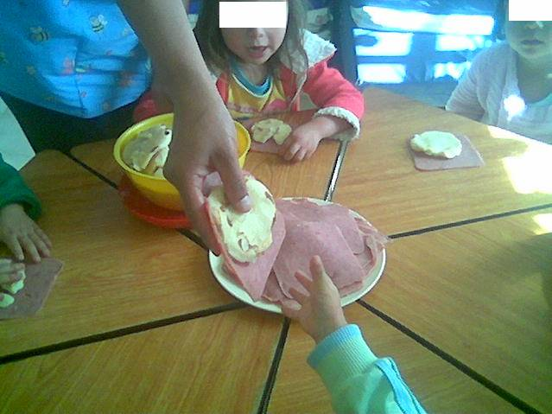

FOTO No. 2

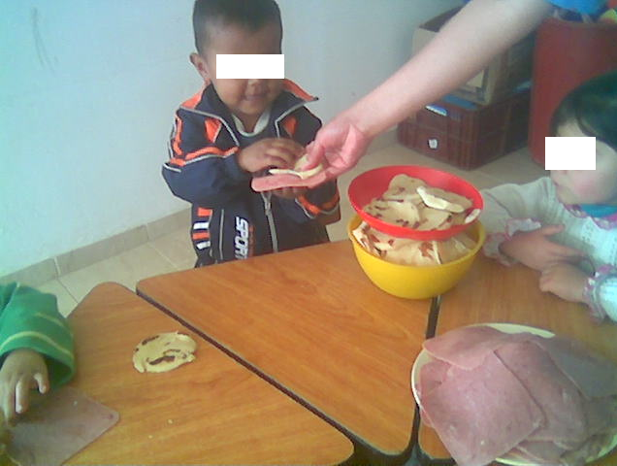

FOTO No. 3

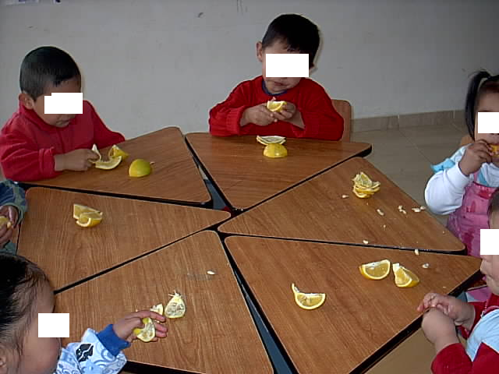
FOTO No. 4



FOTO No. 5

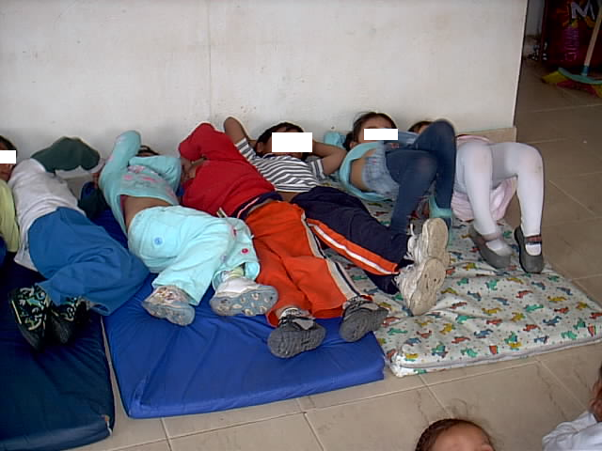
FOTO No. 6

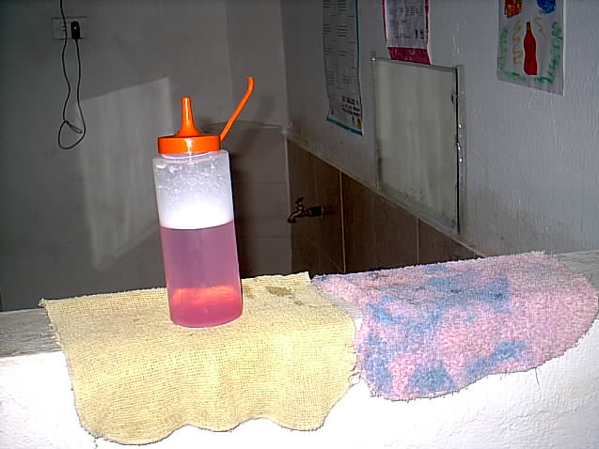

FOTO No. 7

JARDIN INFANTIL EL MANANTIAL

Operador Show Kids

FOTO No. 8

FOTO No. 9

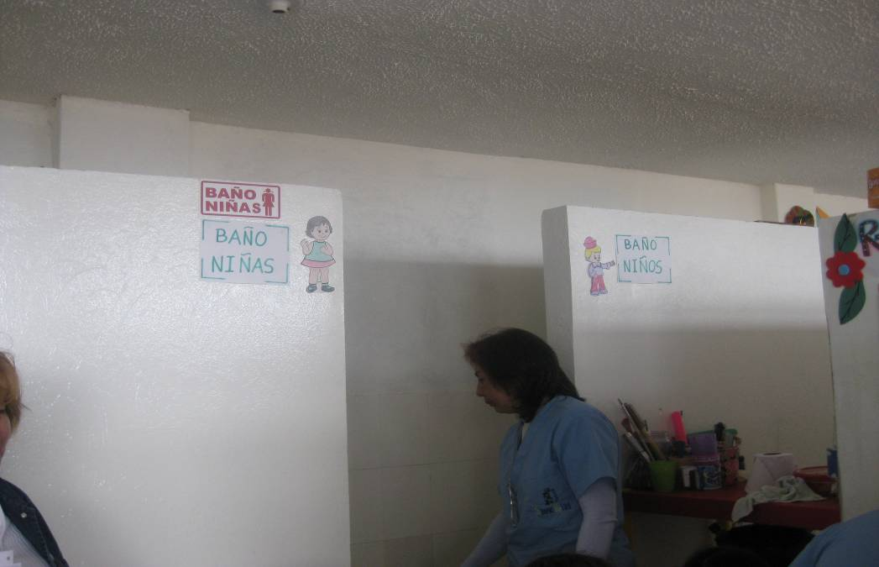
FOTO No. 10

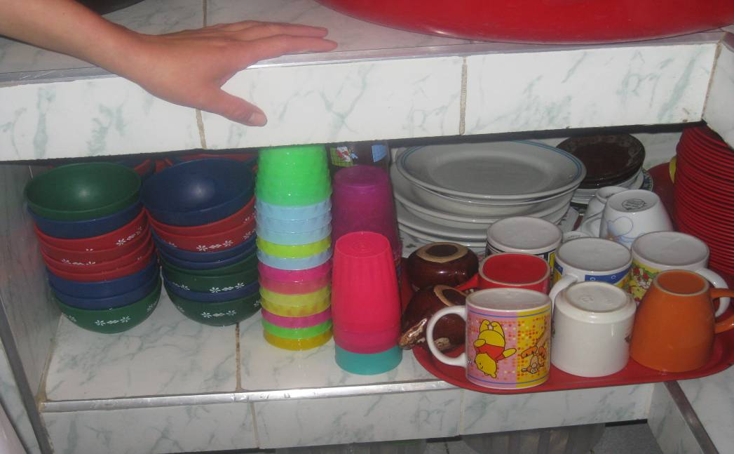

FOTO No. 11

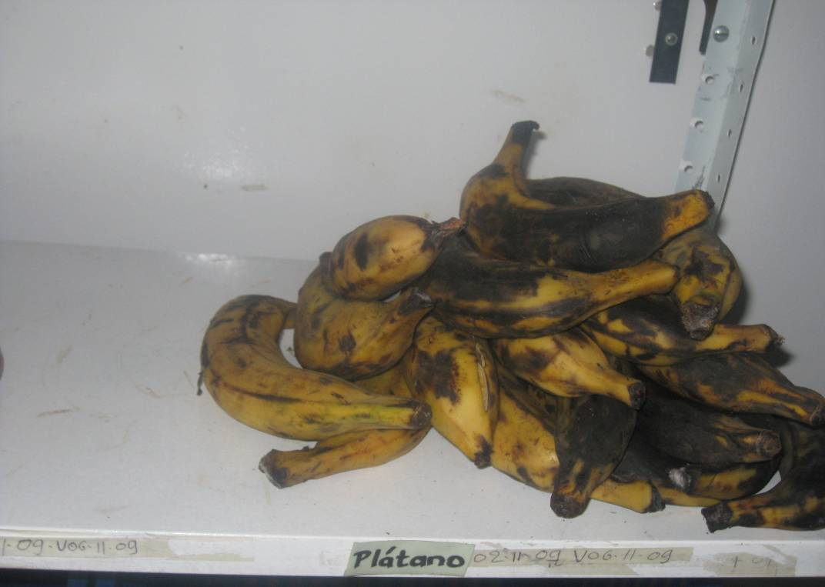
FOTO No. 12

